|  |
| --- |
| FPT POLYTECHNIC |
| **DỰ ÁN 1** |
| NGÀNH CÔNG NGHỆ THÔNG TIN (ỨNG DỤNG PHẦN MỀM) |



**TÀI LIỆU DỰ ÁN**

**HỆ THỐNG QUẢN LÝ KHÁCH SẠN DCD**

|  |  |
| --- | --- |
| Giảng viên hướng dẫn | Lê Anh Tú |
| Thành viên 1 - trưởng nhóm | Tạ Quốc Phong |
| Thành viên 2 | Nguyễn Đạt |
| Thành viên 3 | Cáp Hữu Diệu |
| Thành viên 4 | Đặng Hoàng Cảnh |
| Thành viên 5 | Ngô Hoàng Quốc Việt |



|  |
| --- |
| GIẢNG VIÊN HƯỚNG DẪN: NGUYỄN VĂN THẦY |
| SINH VIÊN THỰC HIỆN |
| 1. Nguyễn Văn Trò 1 (PS12345), Trưởng nhóm 2. C 3. C 4. C |

MỤC LỤC

Lê Anh Tú 1

Tạ Quốc Phong 1

Nguyễn Đạt 1

Cáp Hữu Diệu 1

Đặng Hoàng Cảnh 1

Ngô Hoàng Quốc Việt 1

1 Phân tích 1

1.1 Hiện trạng 1

1.2 Ban dự án 1

1.3 Yêu cầu chức năng 1

1.4 Yêu cầu hệ thống 1

1.5 Use case 1

1.6 Action Diagram 1

2 Thiết kế 1

2.1 Mô hình triển khai 1

2.2 Mockup 1

2.3 Thiết kế CSDL 1

2.3.1 Sơ đồ quan hệ thực thể 1

2.3.2 Thiết kế chi tiết các thực thể 1

2.4 Thiết kế giao diện 1

2.4.1 Sơ đồ tổ chức giao diện 1

2.4.2 Thiết kế giao diện cho các chức năng nghiệp vụ 1

3 Thực hiện viết mã 1

3.1 Viết mã tạo CSDL 1

3.1.1 Tạo CSDL 1

3.1.2 SQL truy vấn và thao tác 1

3.1.3 Các thủ tục lưu tổng hợp thống kê 1

3.2 Lập trình JDBC 1

3.2.1 Lớp hỗ trợ 1

3.2.2 Model class - Các lớp mô tả dữ liệu 1

3.2.3 DAO Class - Các lớp truy xuất dữ liệu 1

3.3 Viết mã cho ứng dụng 1

3.3.1 Xử lý Form X 1

3.3.2 Xử lý Form Y 1

4 Kiểm thử 1

4.1 Kiểm thử form X 1

4.2 Kiểm thử form Y 1

5 Đóng gói và triển khai 1

5.1 Hướng dẫn chuyển đổi jar thành exe 1

5.2 Hướng dẫn cài đặt triển khai 1

5.3 Hướng dẫn sử dụng phần mềm 1

# Phân tích

## Hiện trạng

Với việc mở cửa lại du lịch, các khách sạn đang cần một phần mềm giúp họ có thể quản lý khách sạn của mình một cách thuận tiện và dễ dàng hơn, nhóm chúng em phát triển một phần mềm với các chức năng như đặt phòng, quản lý hóa đơn, thống kê … và phát hành miễn phí.

## Yêu cầu chức năng

**Yêu cầu chưc năng nghiệp vụ:**

* Quản lí khách hàng: Lấy thông tin và hiện bảng những thông tin của khách hàng.
* Quản lí kho: Thêm, xóa, sửa thông tin sản phẩm có trong kho của khách sạn.
* Quản lí nhân viên: Thêm, xóa, sửa thông tin nhân viên , phần chia công việc ,giờ làm cho nhân viên
* Quản lí phiếu đăng kí, hóa đơn: Làm check-in, hóa đơn
* Quản lí dịch vụ khách sạn: Thêm, xóa, sửa những thông tin dịch vụ có trong khách sạn
* Thống kê doanh thu: Thống kê doanh thu, hóa đơn của khách sạn theo khoảng thời gian, thống kê những dịch vụ được sử dụng nhiều.

## Yêu cầu hệ thống

**Yêu cầu về bảo mật:**

* + Tất cả nhân viên phải đăng nhập nhập mới được sử dụng hệ thống
  + Nhân viên không được phép xóa dữ liệu và xem doanh thu
  + Truongr phòng được sử dụng toàn bộ hệ thống

**Yêu cầu môi trương công nghệ:**

* Ứng dụng phải được thực với công nghệ Swing và JDBC chạy trên mọi hệ điều hành với môi trường JDK tối thiểu 1.8.
* Hệ quản trị CSDL SQL Server 2008 trở lên.

## Use case

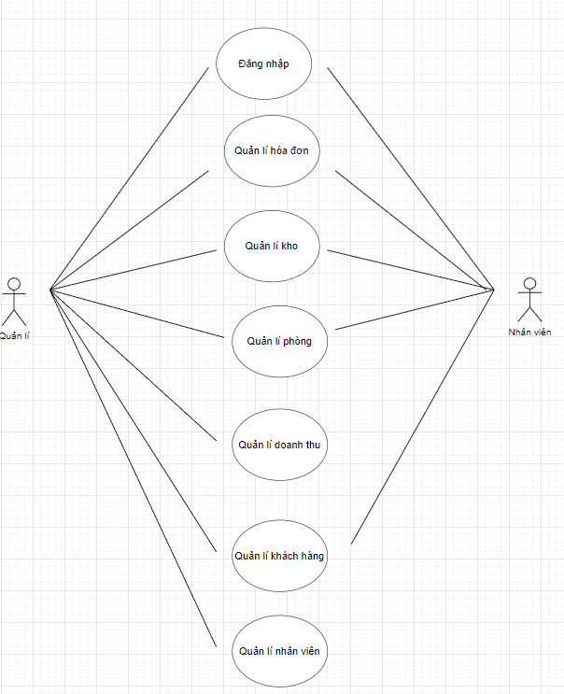

## Action Diagram

#### 1.6.1 Đăng nhập

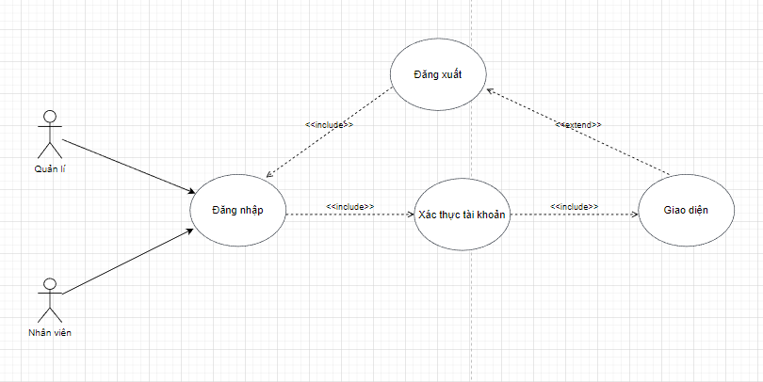

#### 1.6.2 Quản lý hóa đơn

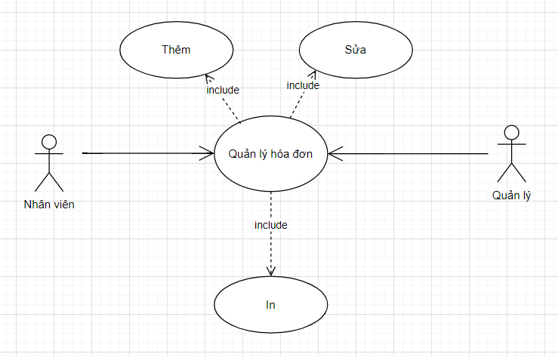

***1.6.3*** ***Quản lý phòng***

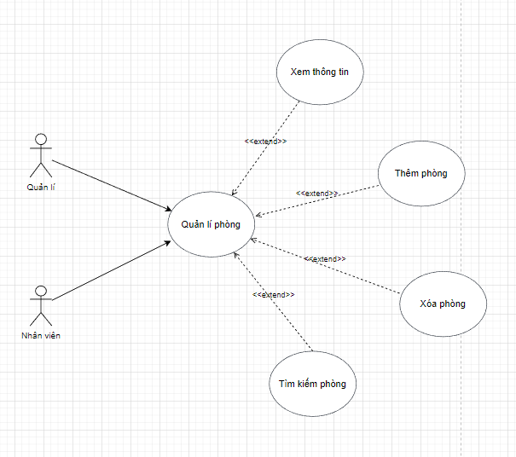

***1.6.4*** ***Quản lý doanh thu***

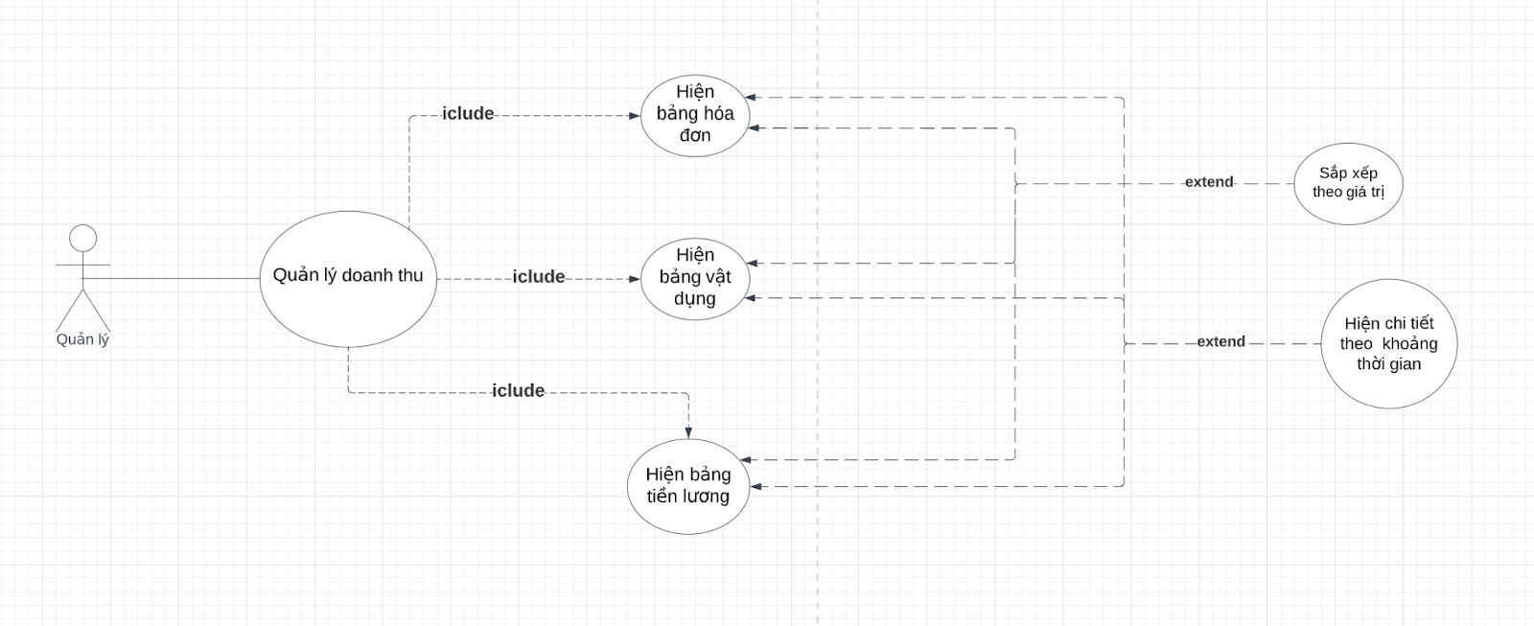

***1.6.5*** ***Quản lý kho***

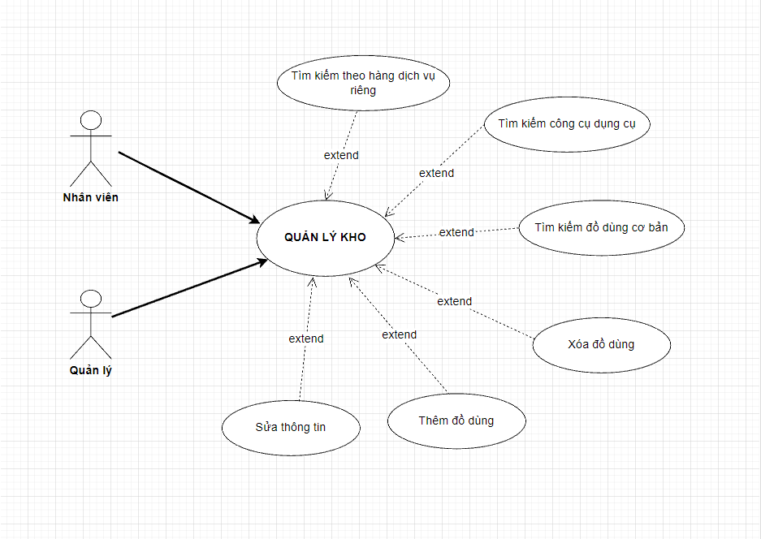

***1.6.6*** ***Quản lý khách hàng***

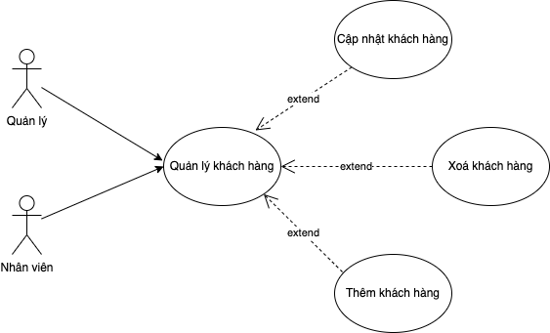

***1.6.7*** ***Quản lý nhân viên***

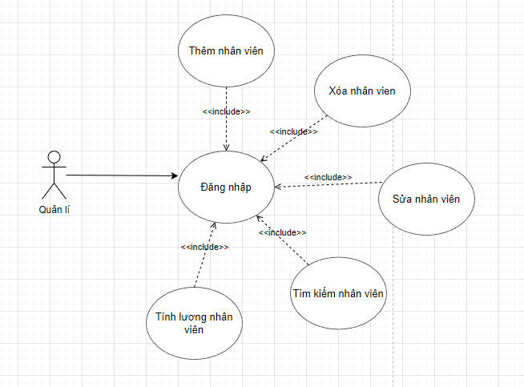

# Thiết kế

## Mô hình triển khai

+ Ứng dụng phần mềm được xây dựng để phục vụ cho nhiều người dùng nhưng cơ sở dữ liệu thì lưu trữ tập trung.

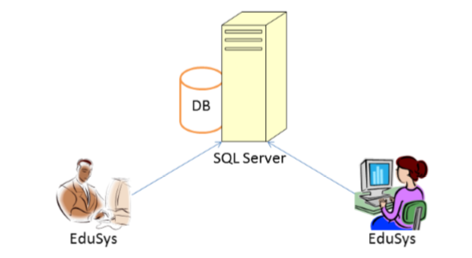

* Cần một máy cài SQL Server 2008+. Máy này cần hệ điều hành window xp trở lên
* Các máy nhân viên phòng đào tạo cài phần mềm edusys. Các máy nhân viên cần JDK 1.8+ với hệ điều hành bất kỳ

## Mockup

#### Thiết kế Form Main chính

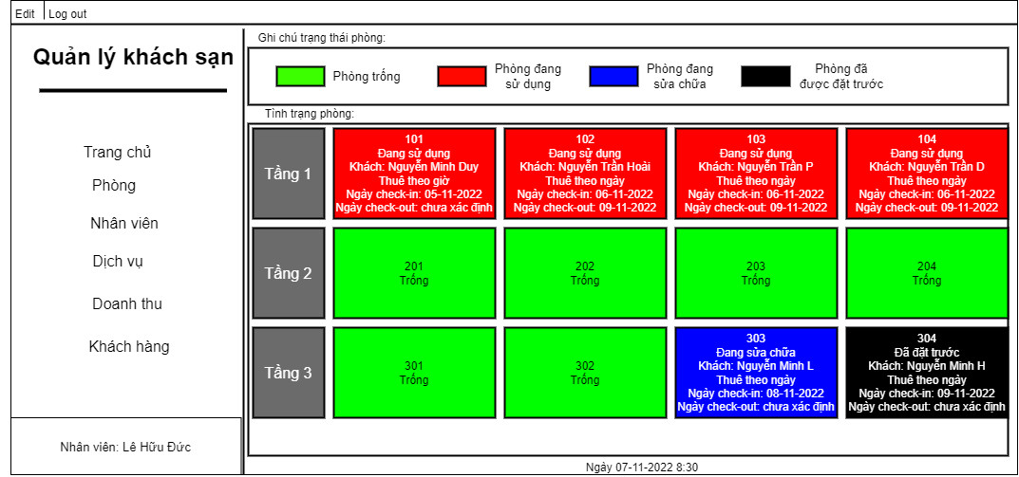

#### Thiết kế Form Quản lý nhân viên

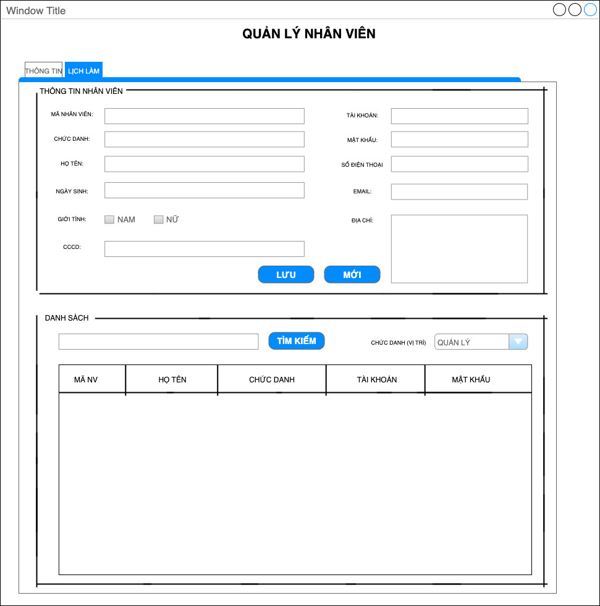

#### Thiết kế Form Quản lý khách hàng

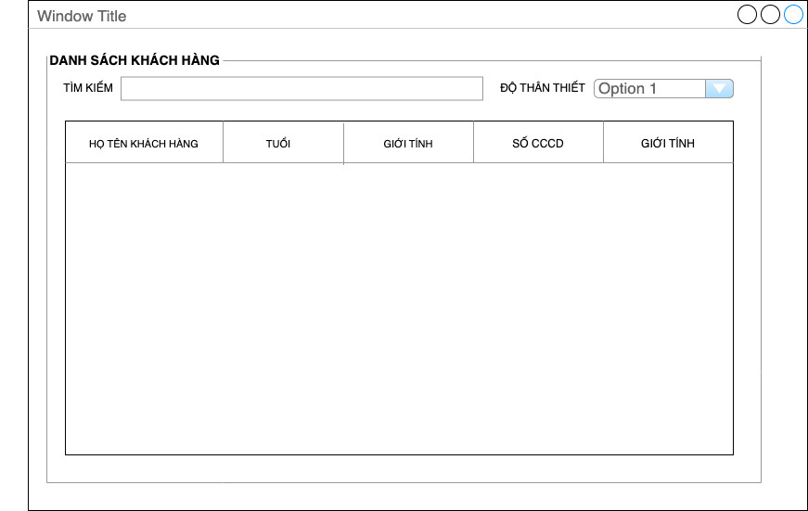

#### Thiết kế Form Quản lý kho

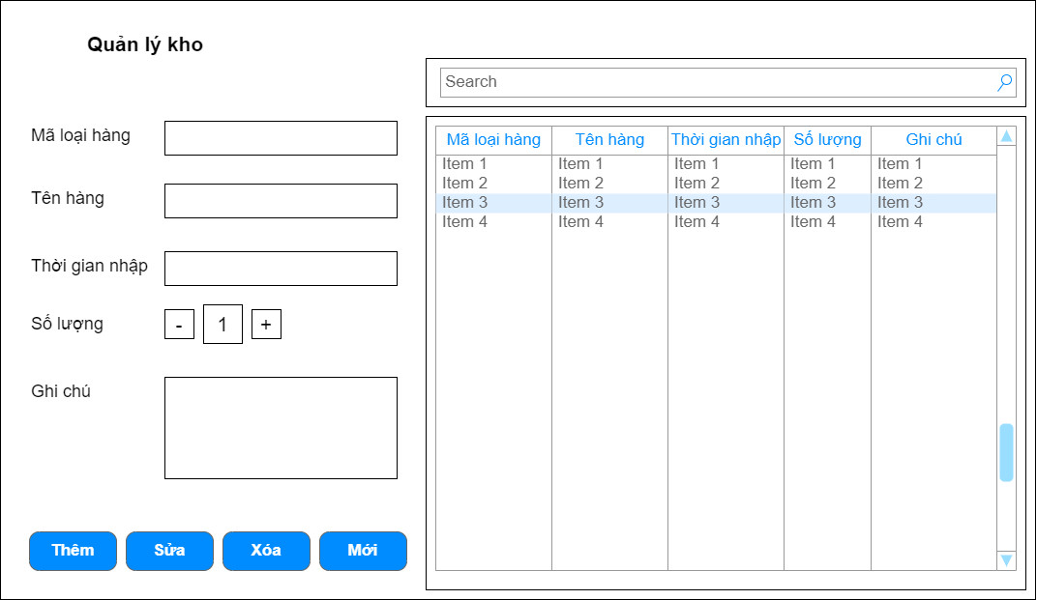

#### Thiết kế Form Chi tiết

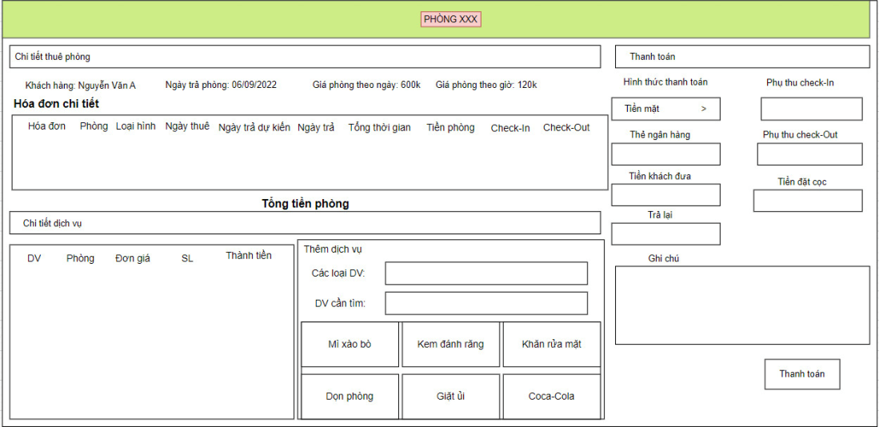

#### Thiết kế Form Quản lý phòng

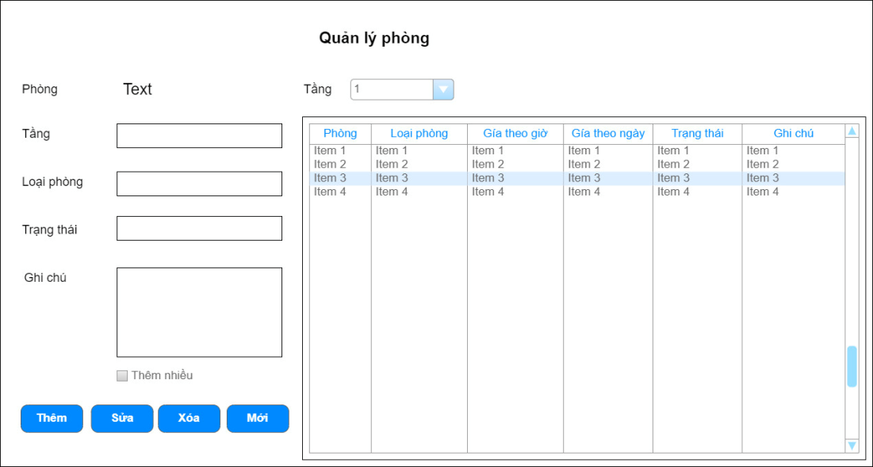

#### Thiết kế Form Quản lý dịch vụ

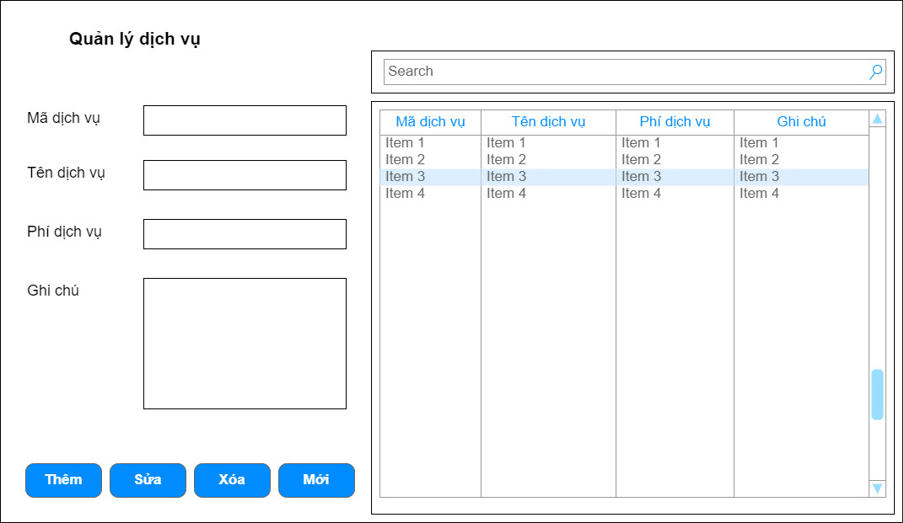

#### Thiết kế Form Thống kê doanh thu

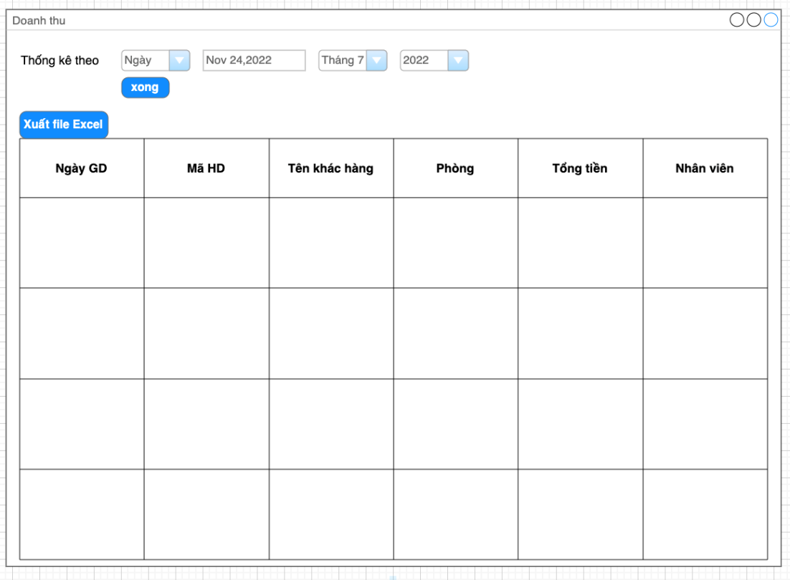

#### Thiết kế Form Thống kê dịch vụ

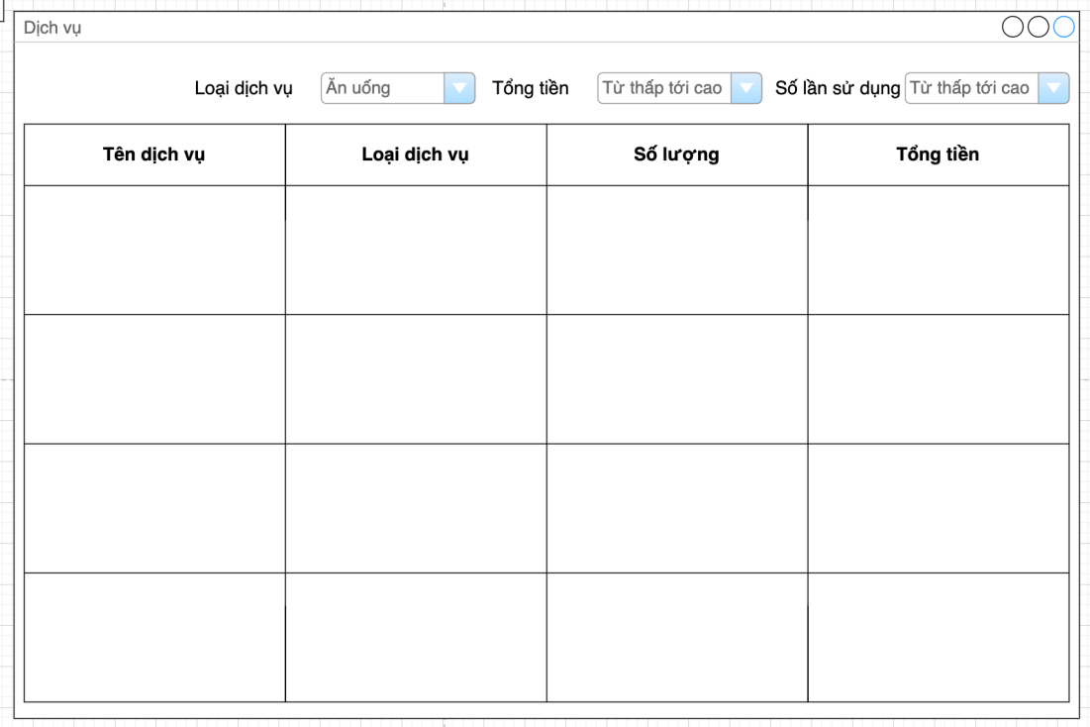

#### Thiết kế Form Đăng nhập

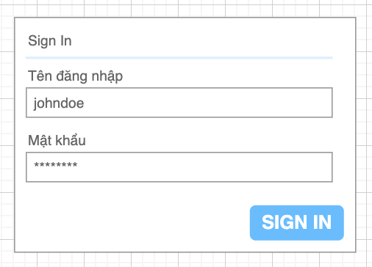

#### Thiết kế Form Đổi mật khẩu

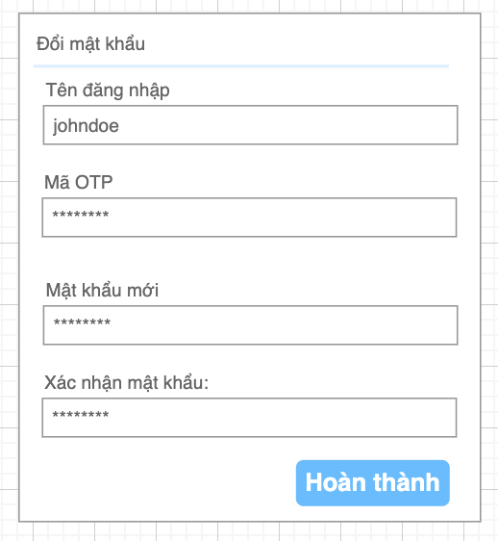

## Thiết kế CSDL

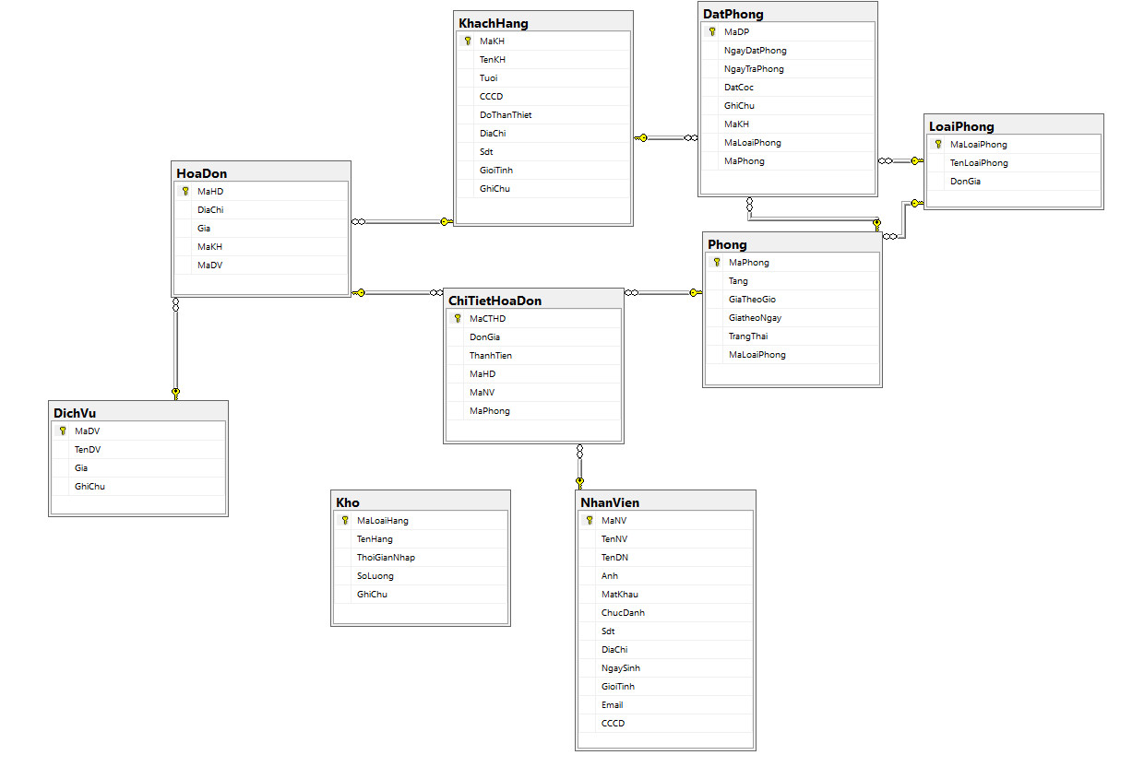

### Sơ đồ quan hệ thực thể

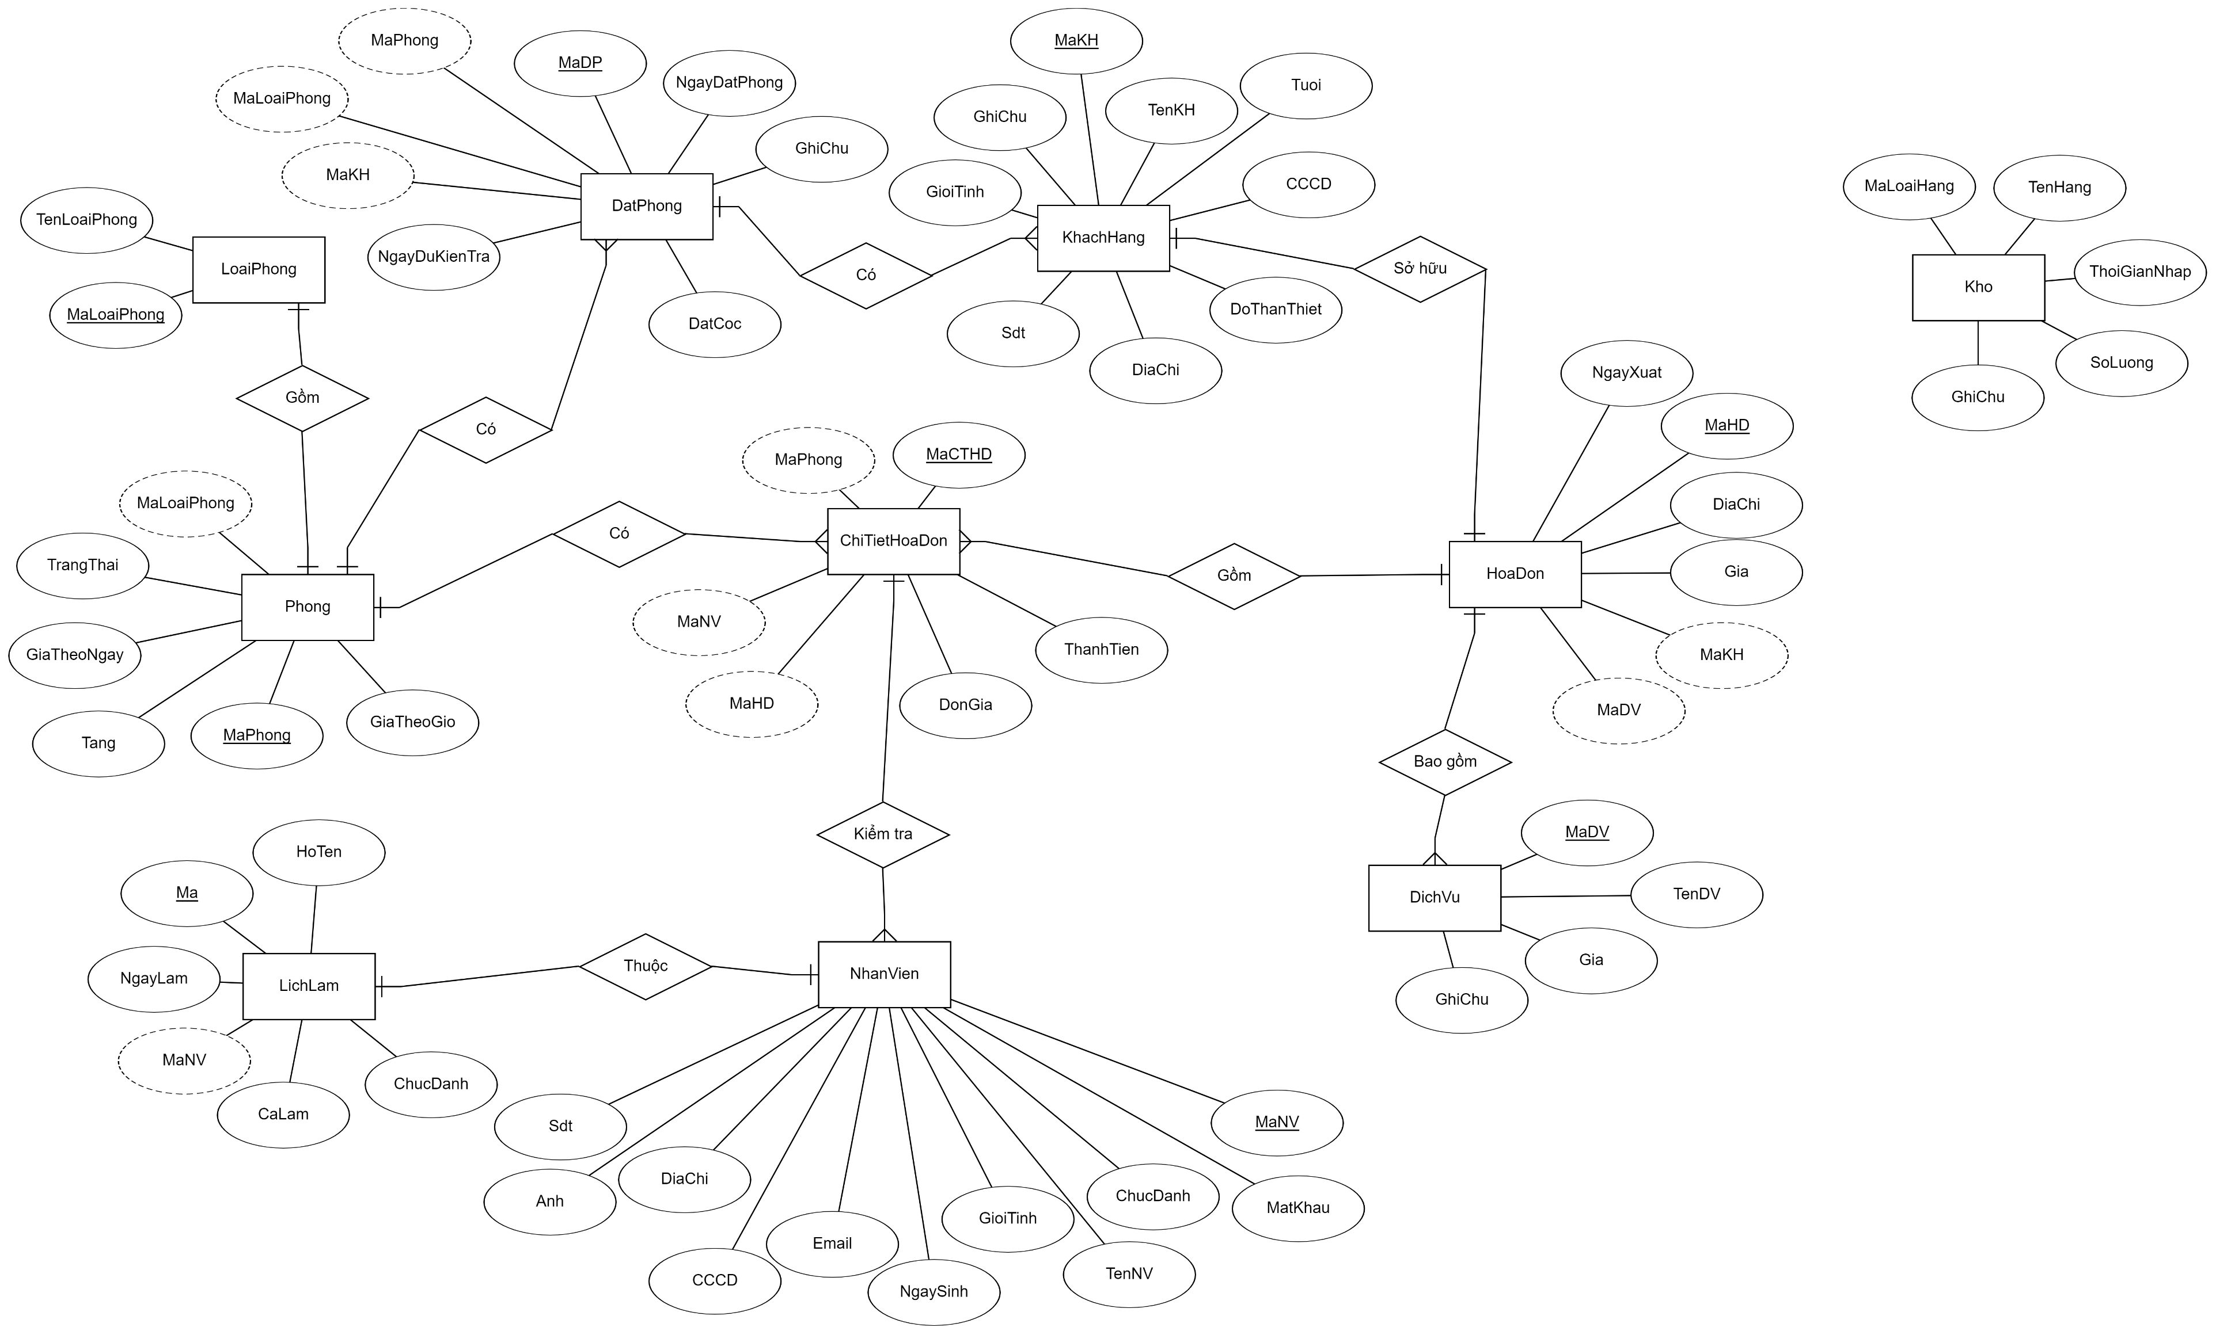

### Thiết kế chi tiết các thực thể

* NhanVien: MaNV, Email, MatKhau, ChucDanh, TenNV, GioiTinh, NgaySinh, Email, CCCD, DiaChi, Anh, Sdt
* LichLam: Ma, HoTen, ChucDanh, NgayLam, CaLam, MaNV
* ChiTietHoaDon: MaCTHD, ThanhTien, DonGia, MaPhong, MaNV, MaHD
* Phong: MaLoaiPhong, TrangThai, GiaTheoNgay, GiaTheoGio, Tang, MaPhong
* LoaiPhong: MaLoaiPhong, TenLoaiPhong
* DatPhong: MaDP, NgayDatPhong, NgayDuKienTra, DatCoc, GhiChu, MaPhong, MaKH, MaLoaiPhong
* KhachHang: MaKH, TenKH, Tuoi, CCCD, DoThanThiet, DiaChi, Sdt, GioiTinh
* HoaDon: MaHD, NgayXuat, DiaChi, Gia, MaKH, MaDV
* DichVu: MaDV, TenDV, Gia, GhiChu
* Kho: MaLoaiHang, TenHang, ThoiGianNhap, SoLuong, GhiChu

Quan hệ:

* NhanVien 1-1 LichLam
* NhanVien N-1 ChiTietHoaDon
* ChiTietHoaDon 1-N HoaDon
* ChiTietHoaDon 1-N Phong
* DichVu 1-N HoaDon
* HoaDon 1-1 KhachHang
* KhachHang 1-N DatPhong
* DatPhong N-1 Phong

## Thiết kế giao diện

### Sơ đồ tổ chức giao diện

### Thiết kế giao diện cho các chức năng nghiệp vụ

#### Thiết kế Form Main chính

* Có thể hiển thị thông tin chi tiết các phòng lên panel.
* Có thể dùng các sự kiện click chuột trái, phải để truy cập vào các form khác như Chi tiết phòng, thanh toán, xem thông tin khách hàng đang thuê
* Có thể truy cập các form khác như QL nhân viên, QL khách hàng, QL Kho, QL dịch vụ, Thống kê, Đổi mật khẩu, và các thông tin liên quan tới người đang sử dụng và ngày giờ

#### Thiết kế Form Quản lý nhân viên

* Có thể xem thông tin chi tiết và ca làm của nhân viên hoặc quản lý có trong table
* Có thể xem toàn bộ nhân viên và quản lý hiện tại đang làm
* Có thể tìm kiếm nhân viên hoặc quản lý
* Có thể điều chỉnh thông tin
* Có thể thêm nhân viên mới
* Có thể xóa nhân viên hoặc quản lý

#### Thiết kế Form Quản lý khách hàng

* Có thể xem toàn bộ thông tin chi tiết khách hàng đã đăng kí từ table
* Có thể tìm kiếm khách hàng
* Có thể thêm khách hàng mới
* Có thể chỉnh sửa khách hàng
* Có thể xóa khách hàng
* Có thể đặt phòng những khách hàng đã đăng kí

#### Thiết kế Form Quản lý kho

* Có thể xem toàn bộ thông tin chi tiết các loại hàng có trong kho
* Có thể chỉnh sửa thông tin mặt hàng
* Có thể xóa các mặt hàng không cần thiết
* Có thể thêm các mặt hàng mới
* Có thể tìm kiếm các mặt hàng từ table

# Thực hiện viết mã

## Viết mã tạo CSDL

### Tạo CSDL

### SQL truy vấn và thao tác

#### SQL đối với Bảng Chi tiet hoa don:

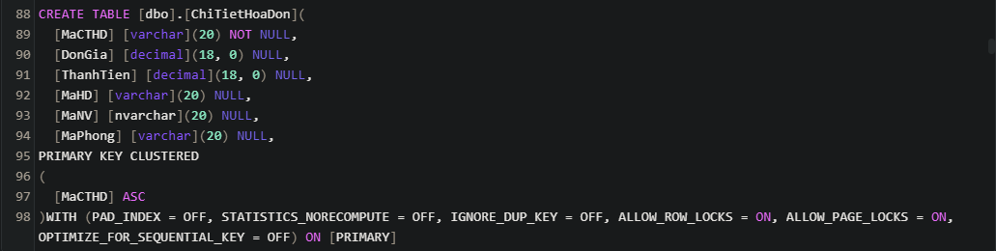

#### SQL đối với Bảng : Dat Phong

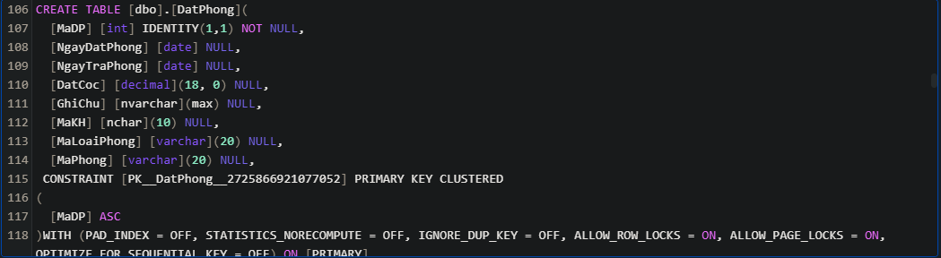

#### SQL đối với Bảng : Dich vu

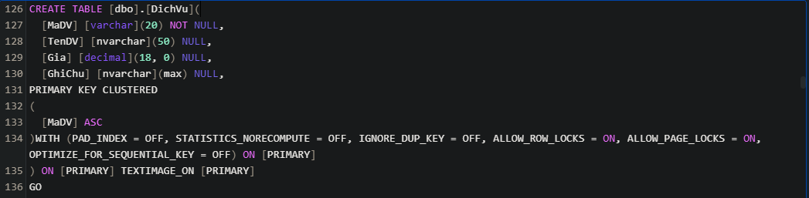

#### 3.1.2.4 SQL đối với Bảng : Hoa Don

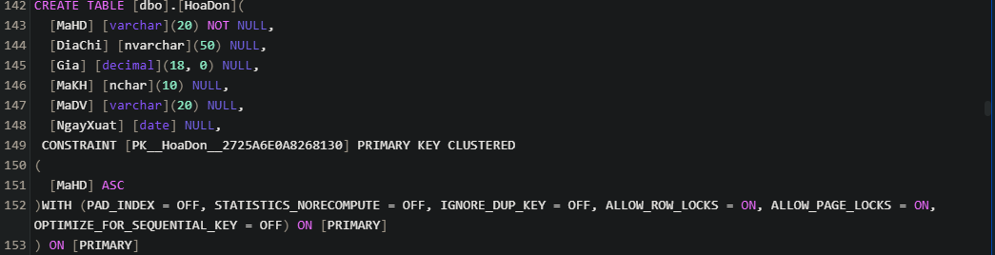

#### 3.1.2.5 SQL đối với Bảng : Khach Hang

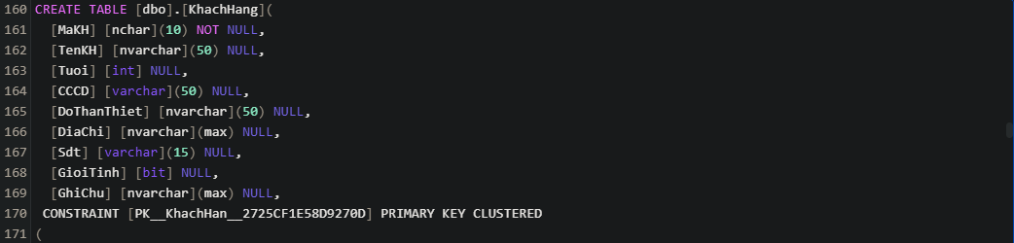

#### 3.1.2.6 SQL đối với Bảng : Kho

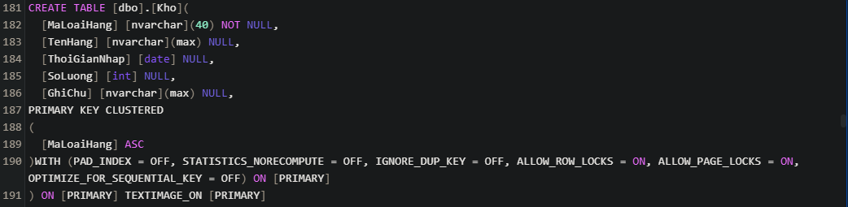

#### 3.1.2.7 SQL đối với Bảng : Lich Lam

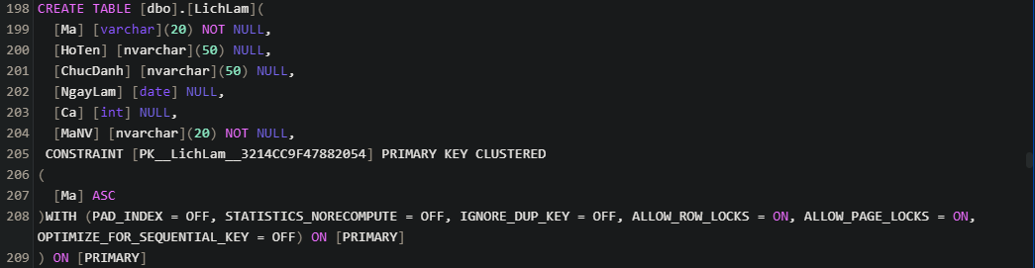

#### 3.1.2.8 SQL đối với Bảng : Loai Phong

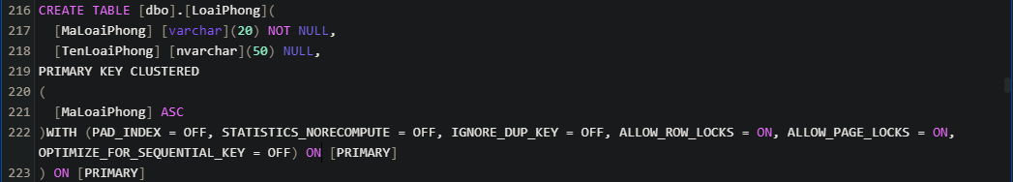

#### 3.1.2.9 SQL đối với Bảng : Nhan Vien

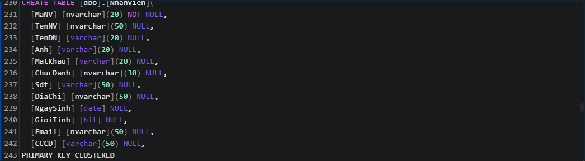

#### 3.1.3.0 SQL đối với Bảng : Phong

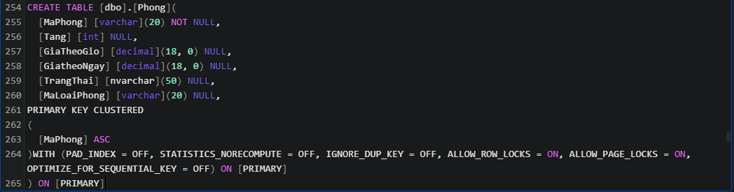

### Các thủ tục lưu tổng hợp thống kê

#### Procedure DichVu

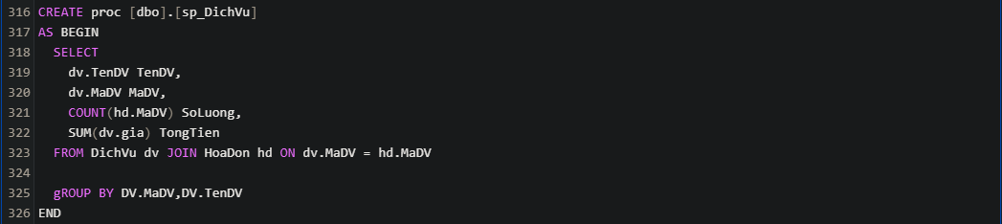

#### Procedure ThongKeDoanhThu

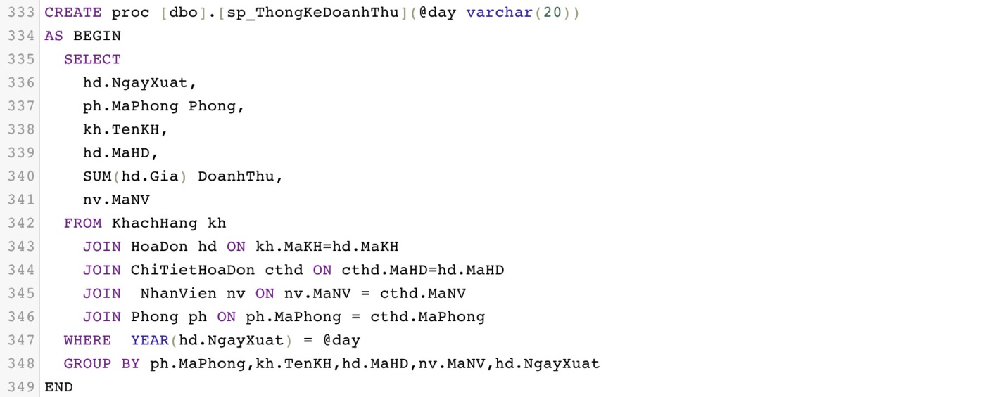

## Lập trình JDBC

### Lớp hỗ trợ

#### Lớp tiện ích JdbcHelper:

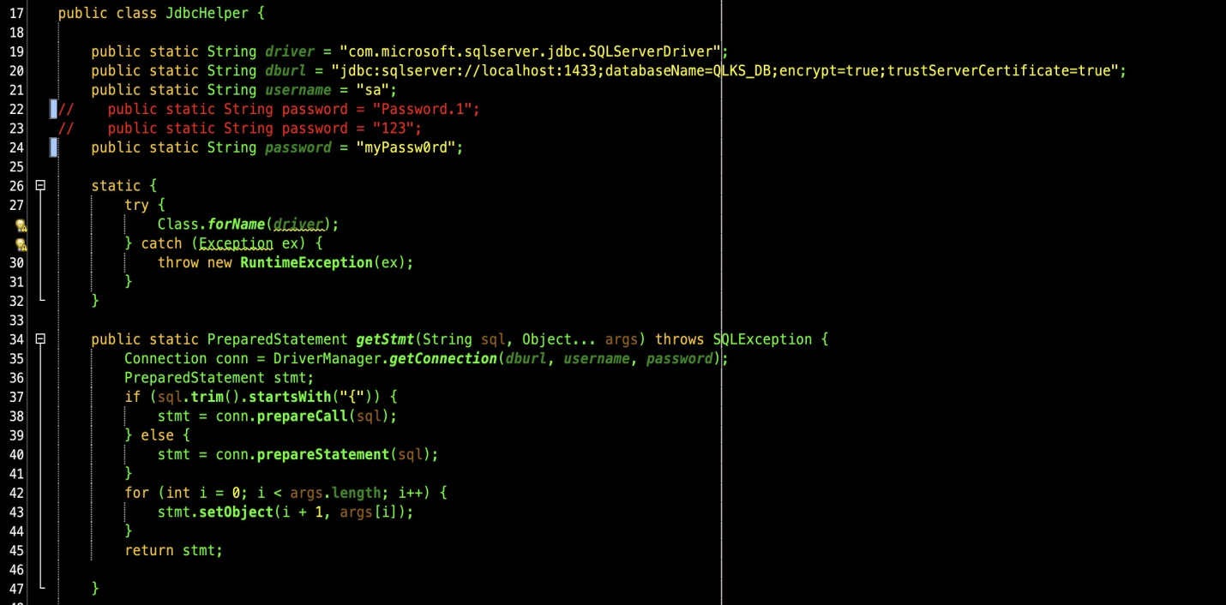

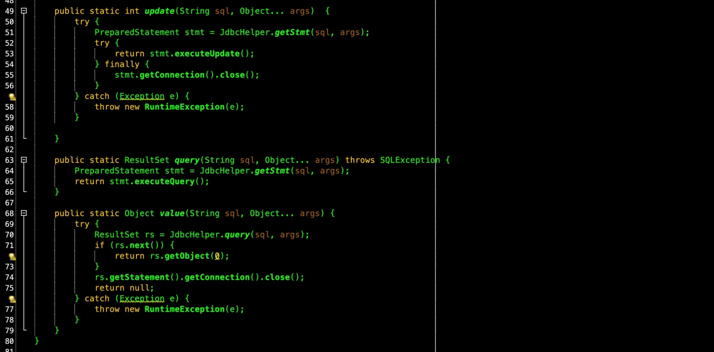

#### Lớp tiện ích Auth:

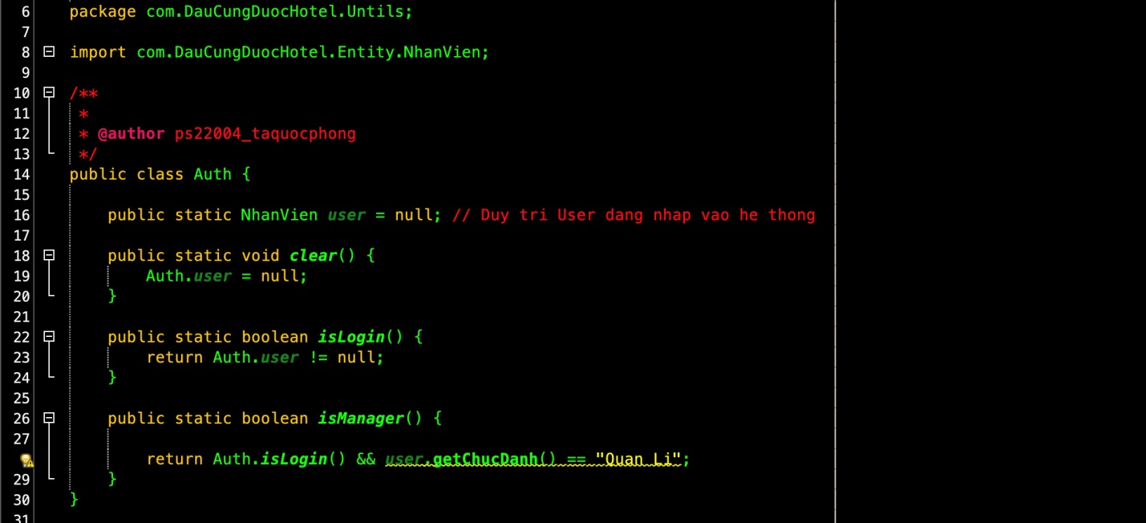

#### Lớp tiện ích MsgBox:

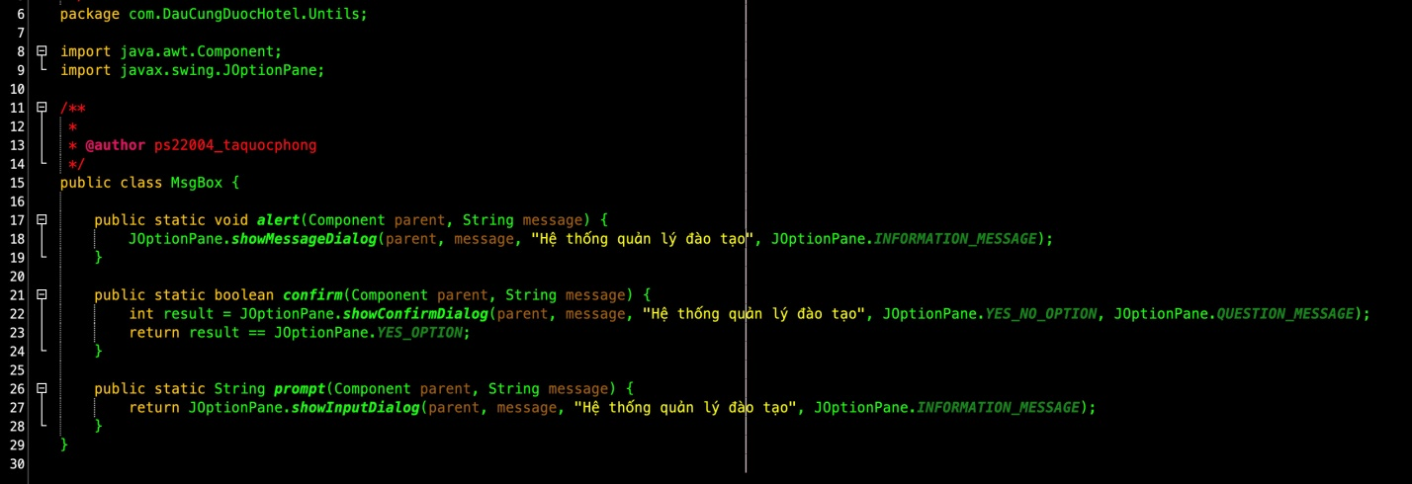

#### Lớp tiện ích XImages:

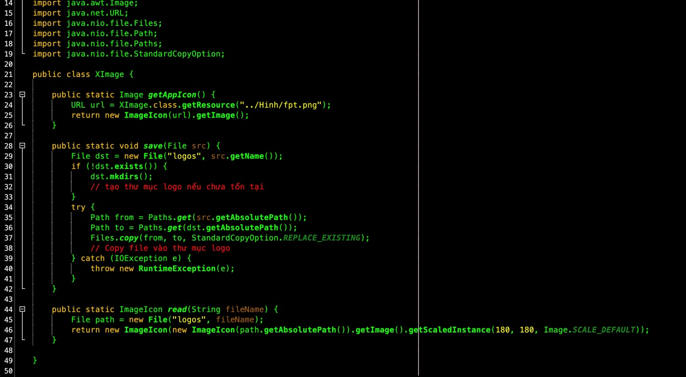

#### Lớp tiện ích isValidated:

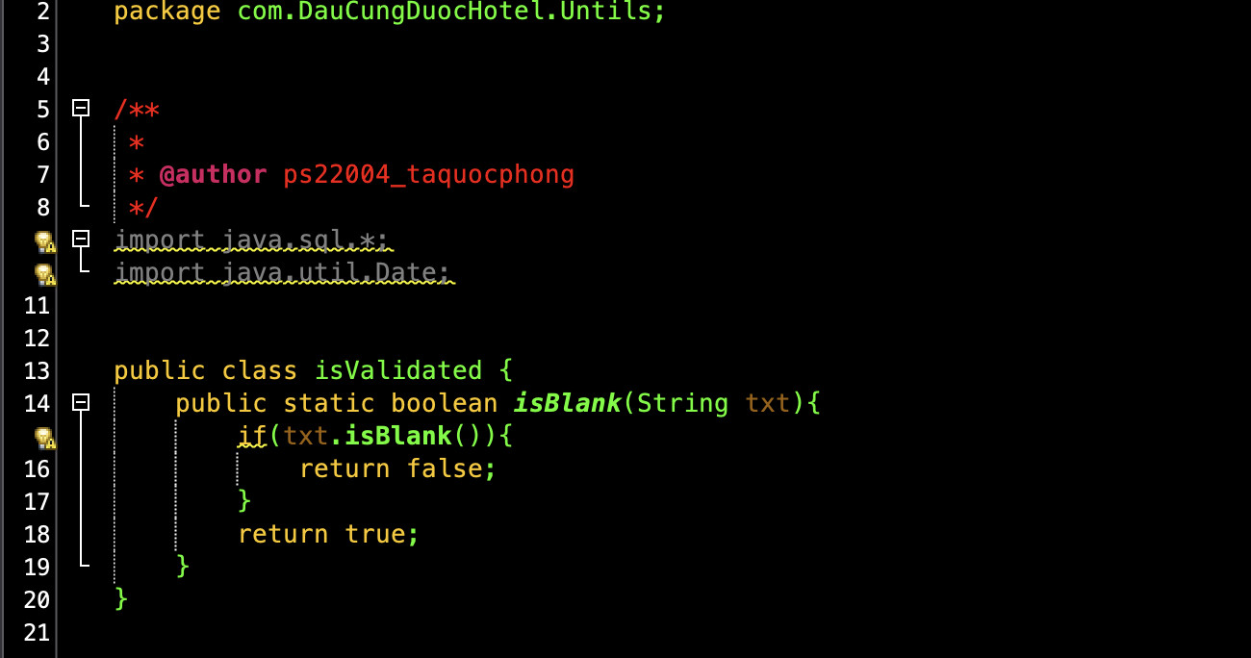

#### Lớp tiện ích PanelGradient::

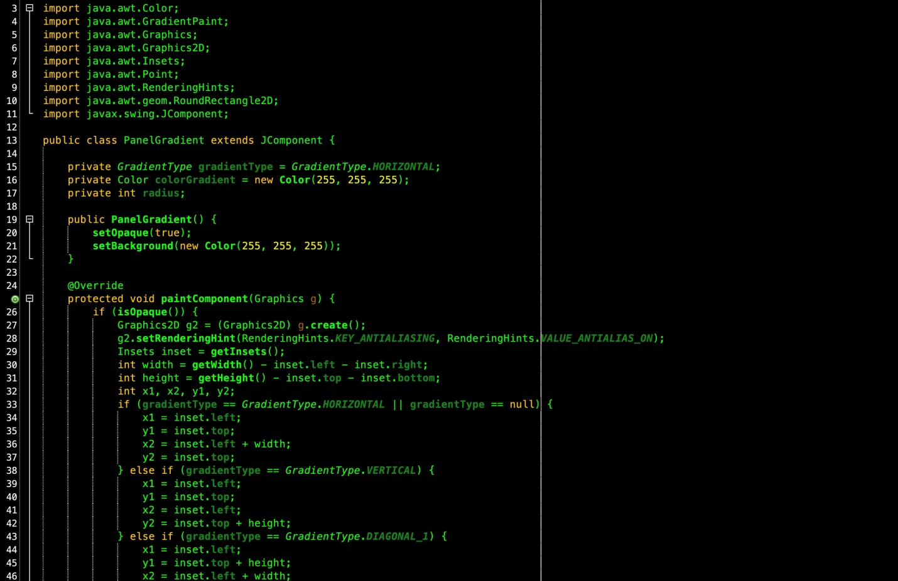

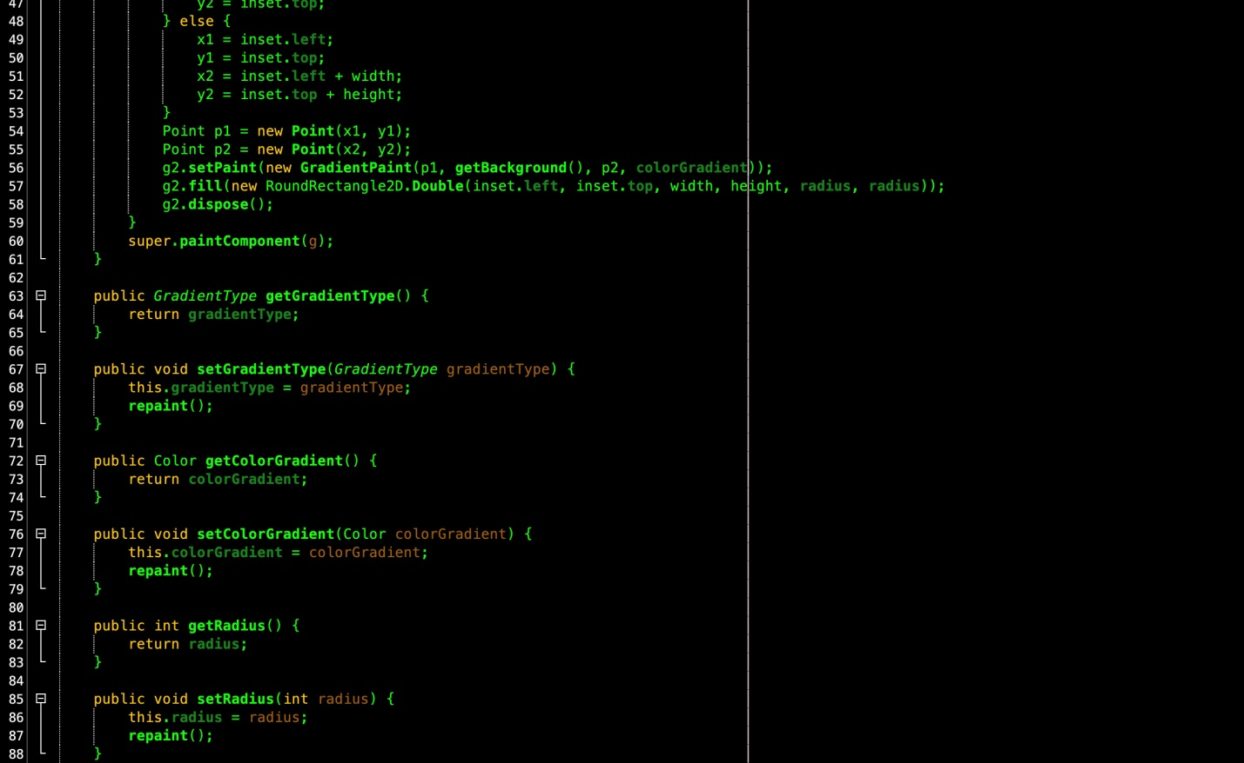

### Model class - Các lớp mô tả dữ liệu

#### Model 1 ChiTietHoaDon

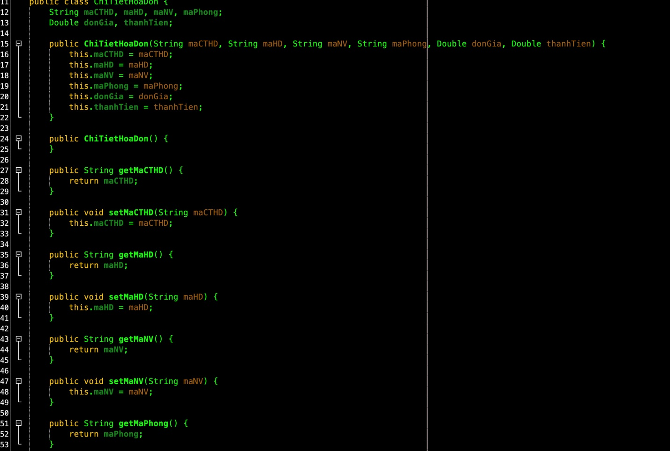

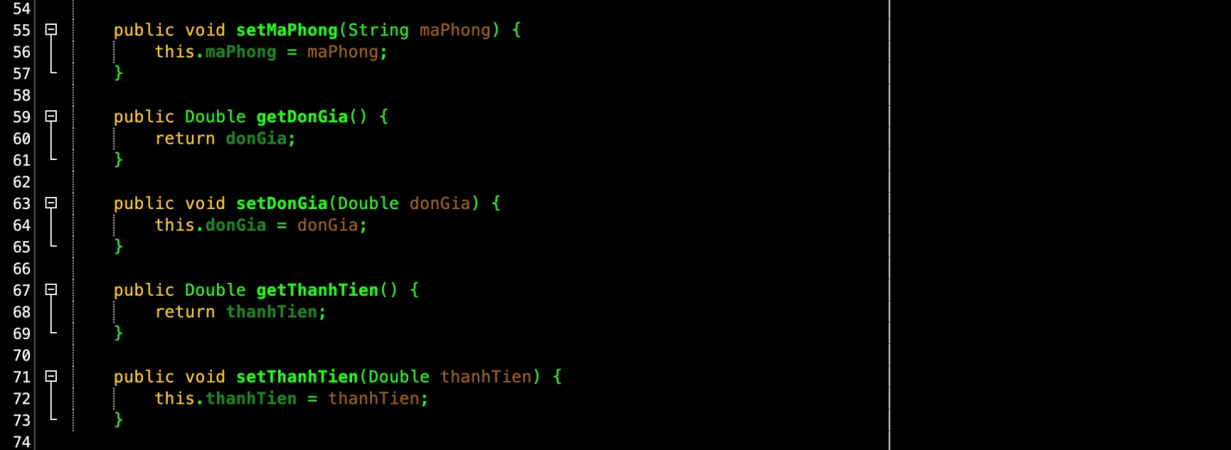

#### Model 2 : DatPhong

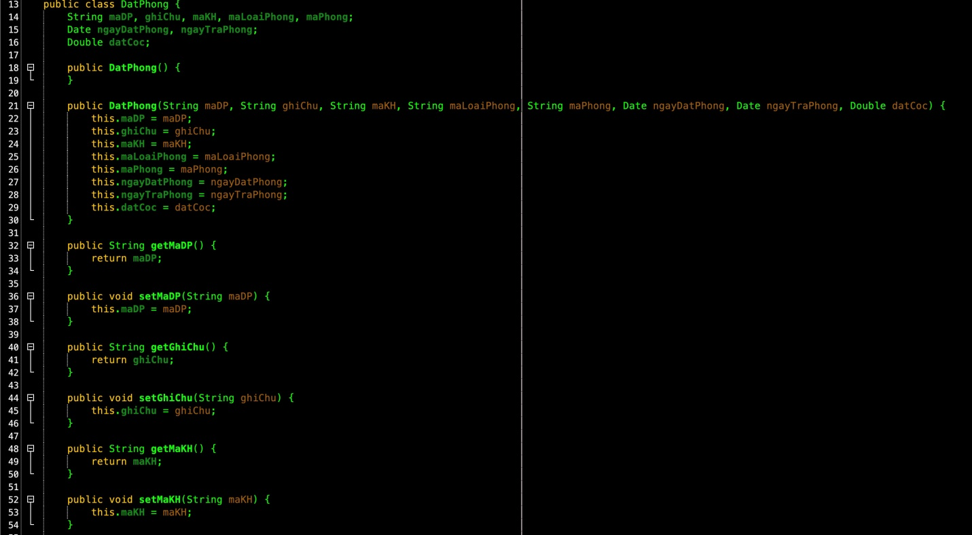

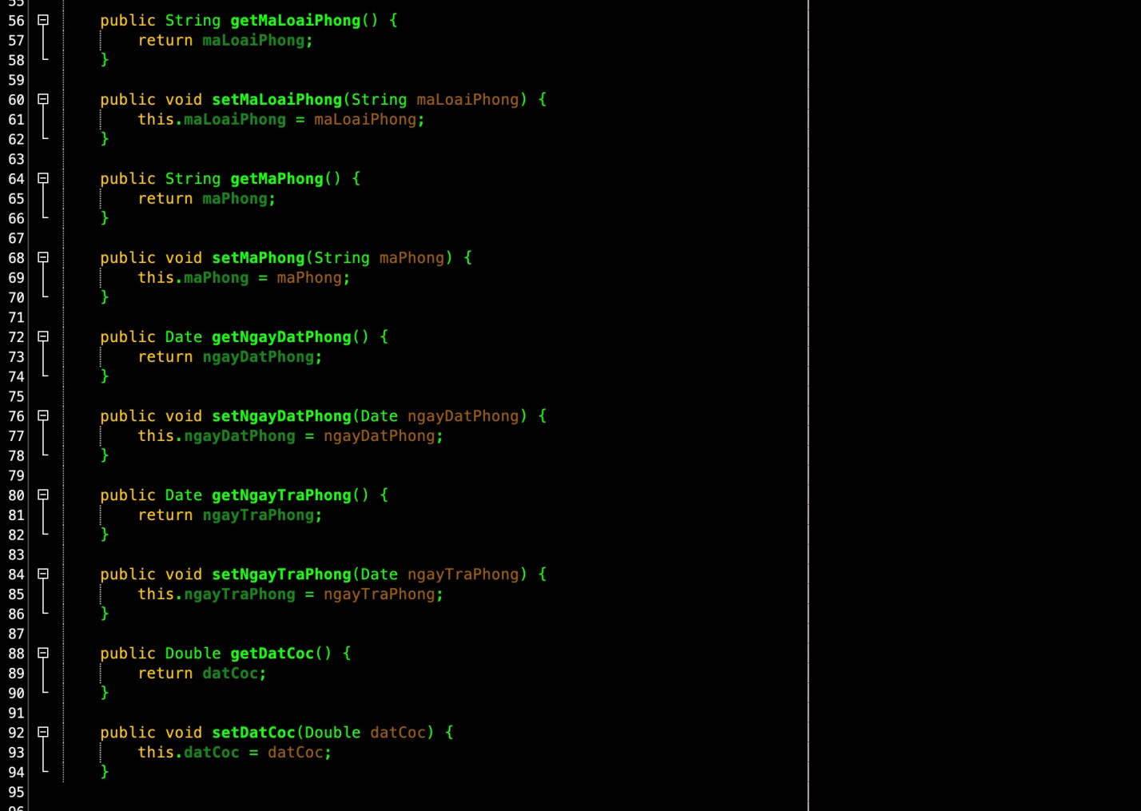

#### Model 3 : DichVu

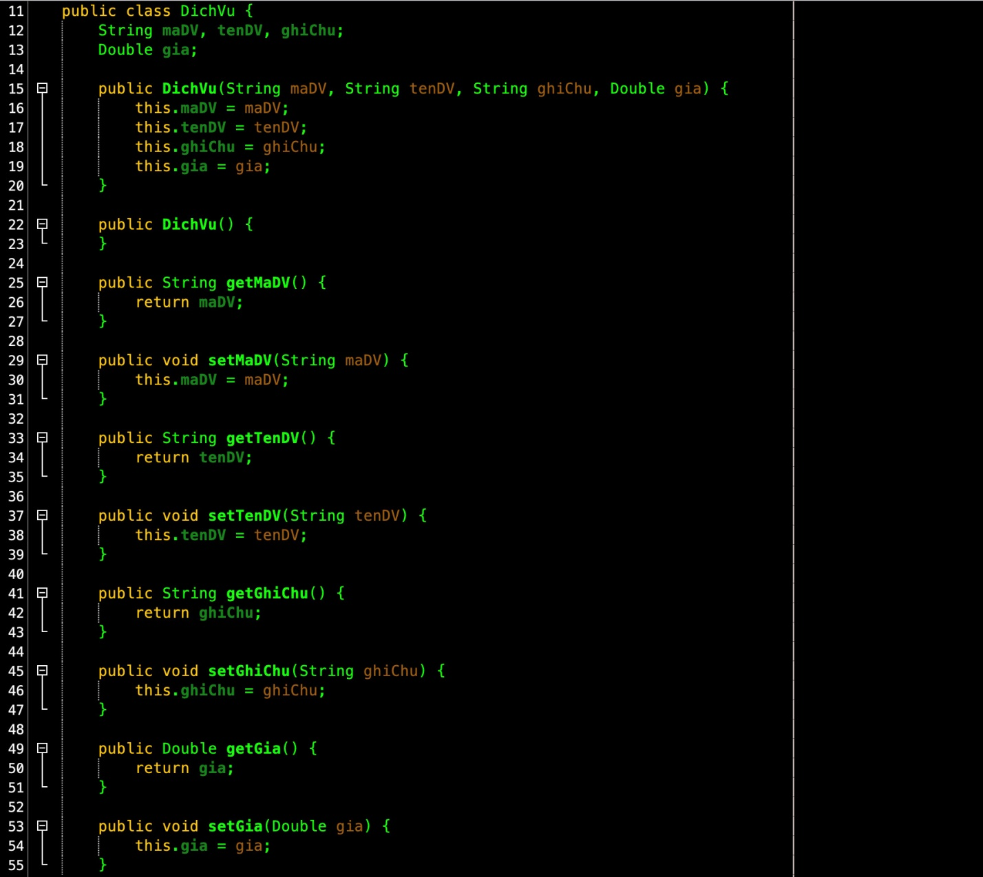

#### Model 4 : HoaDon

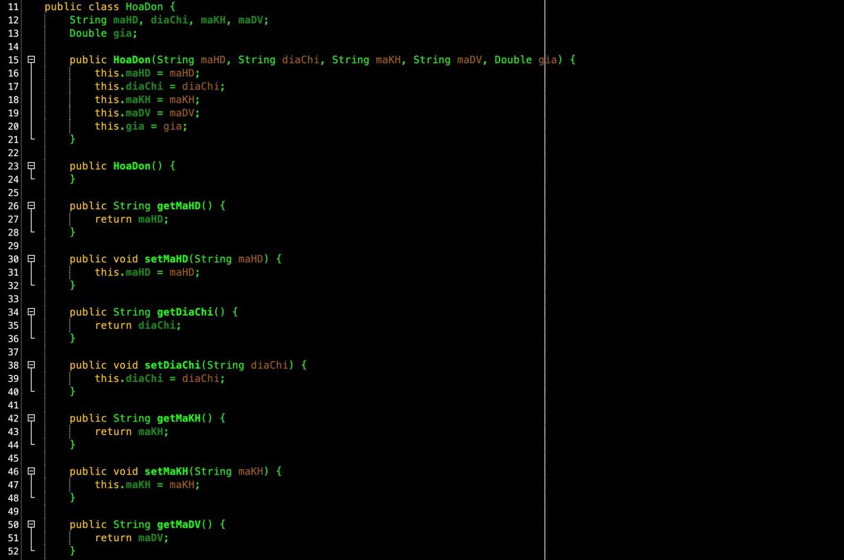

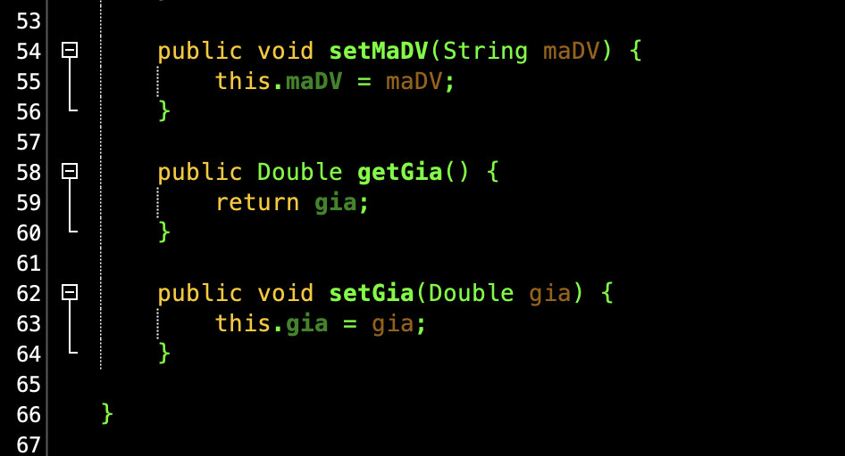

#### Model 5 : KhachHang

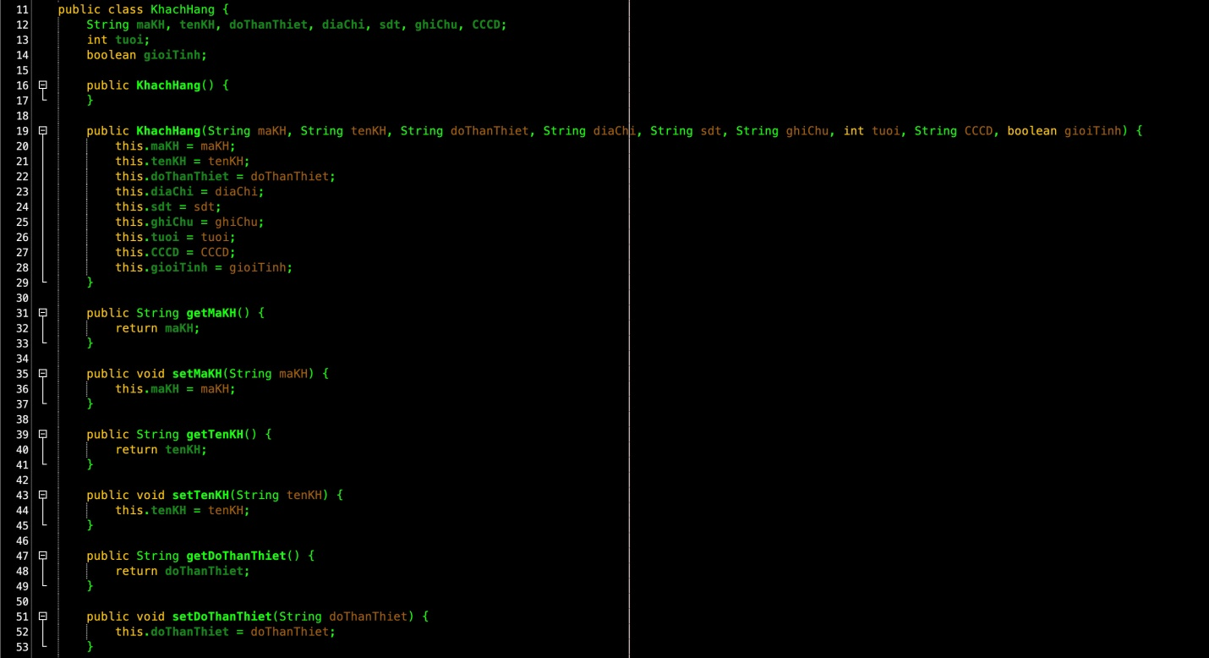

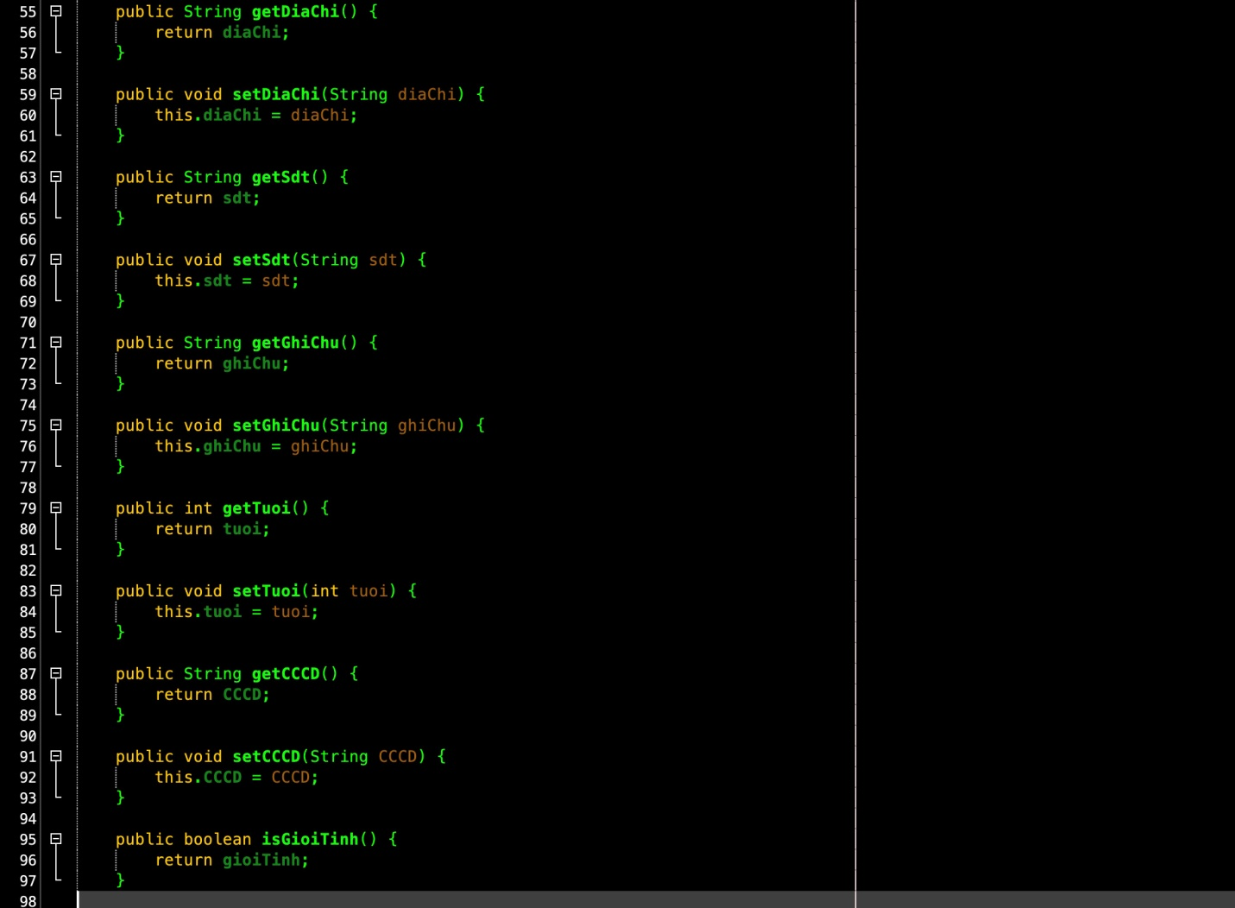

#### Model 6 : Kho

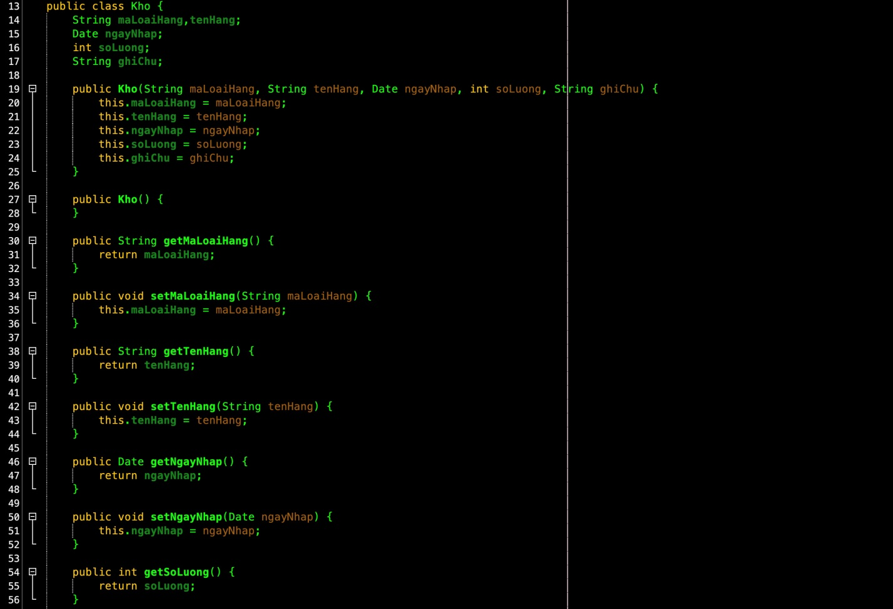

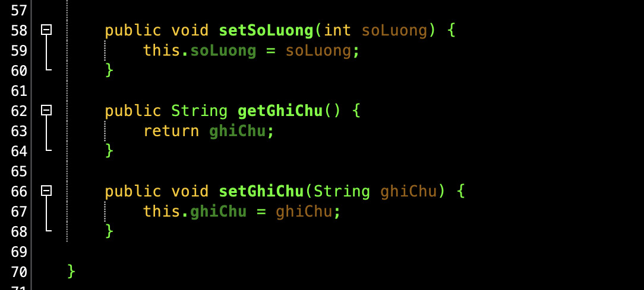

#### Model 7 : LichLam

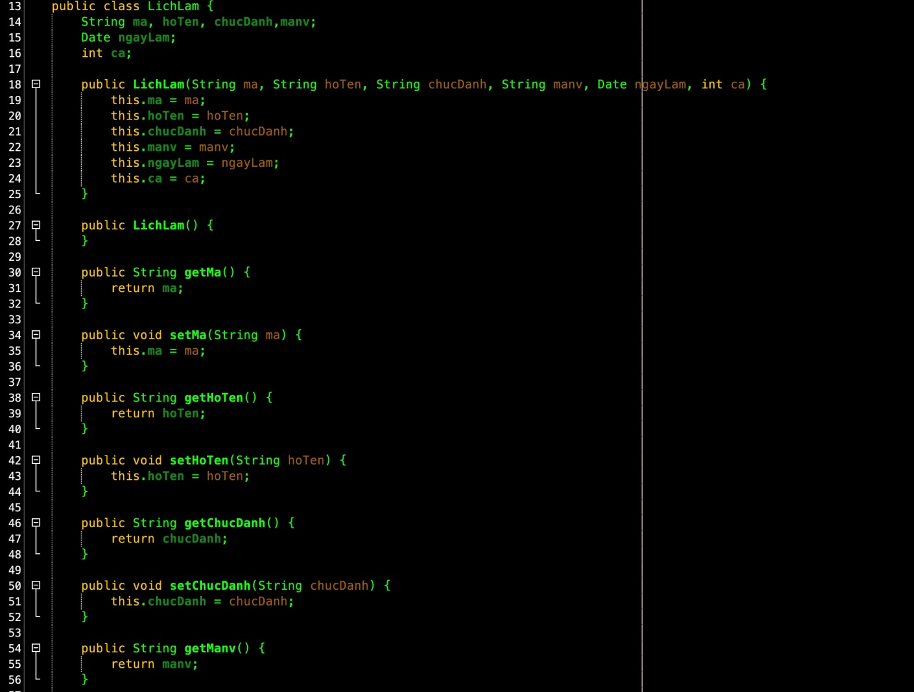

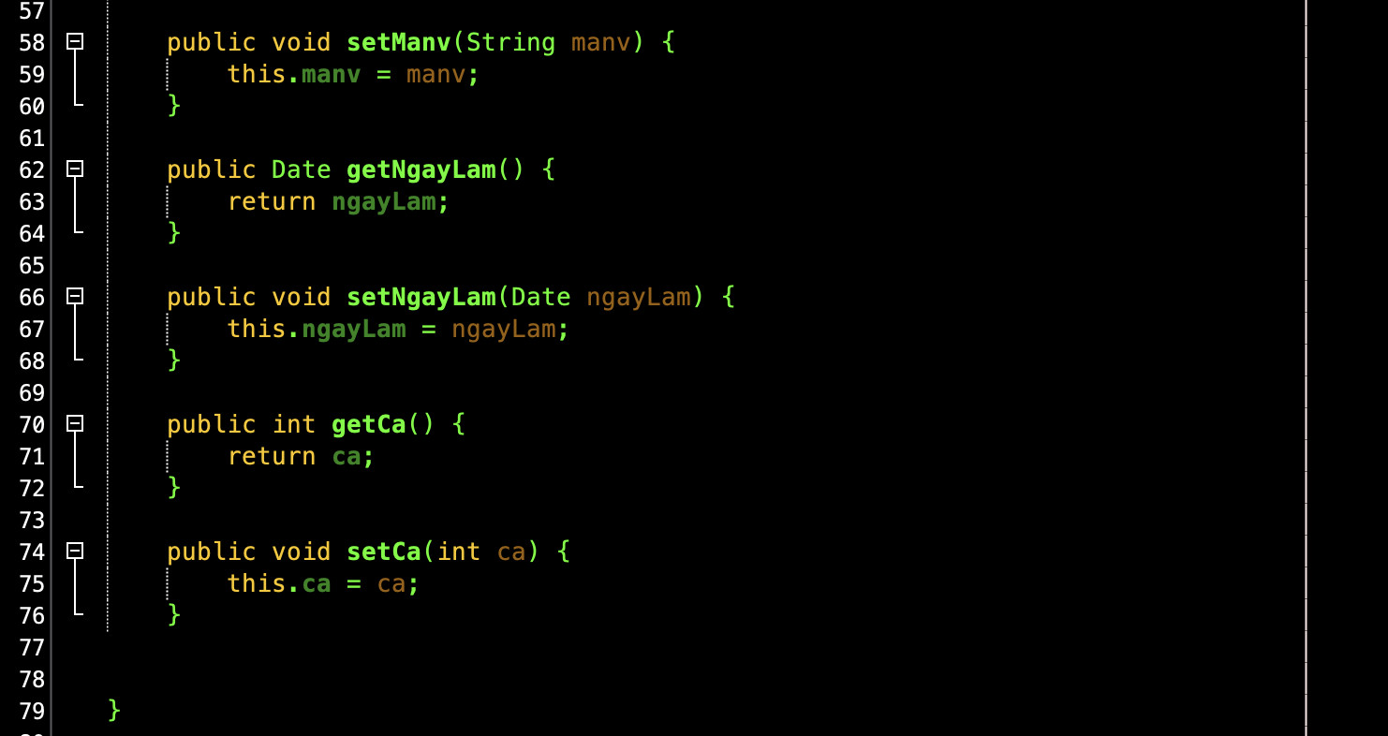

#### Model 8 : LoaiPhong

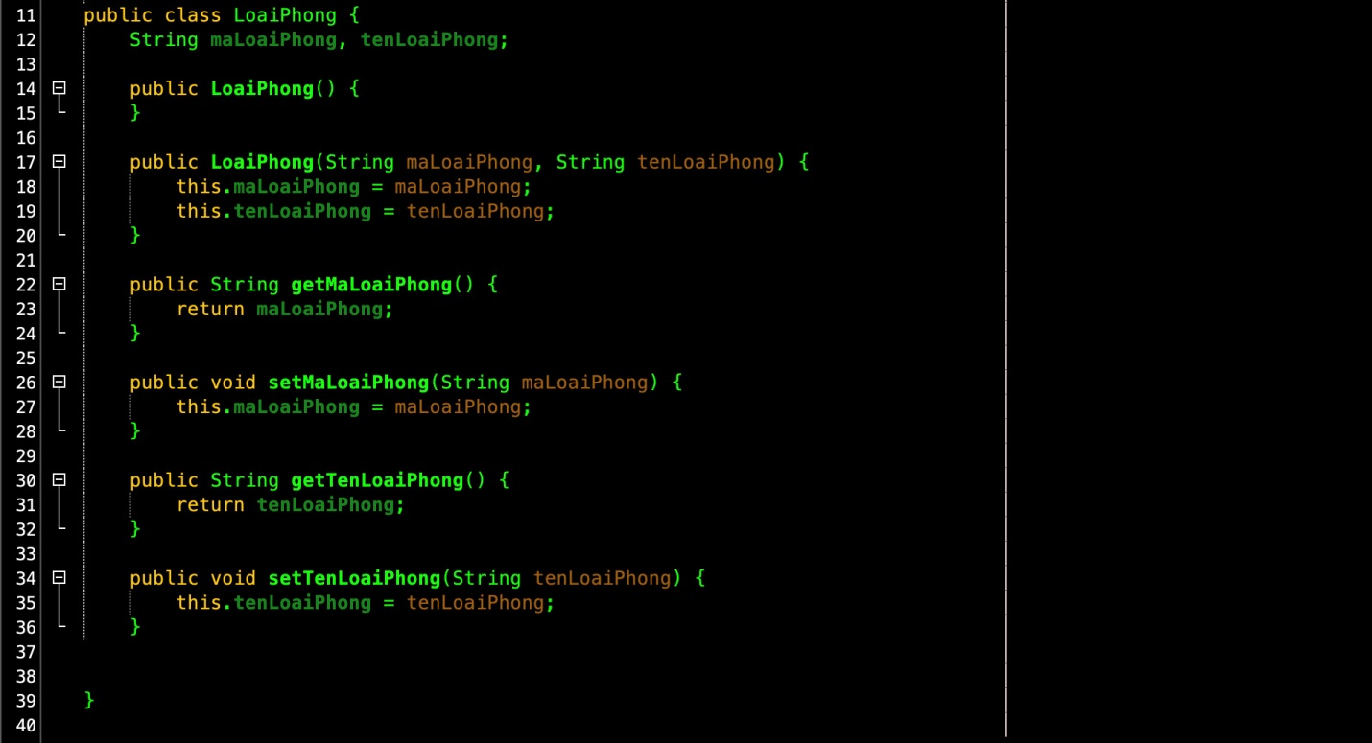

#### Model 9 : NhanVien

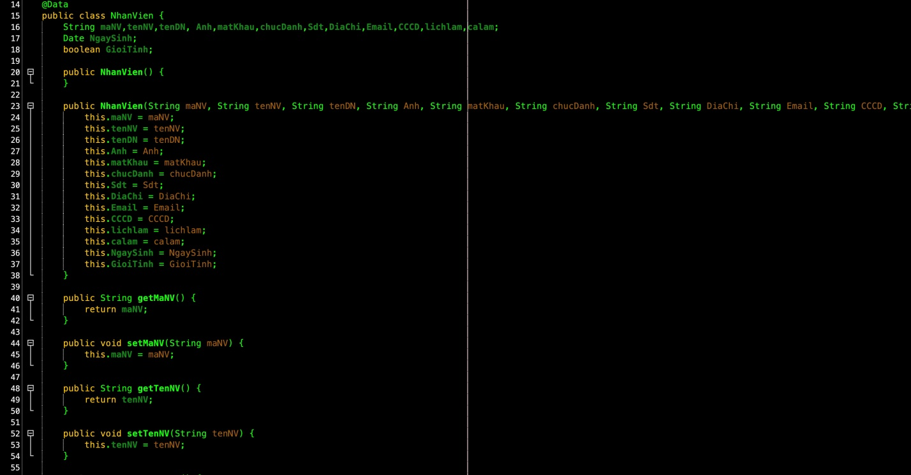

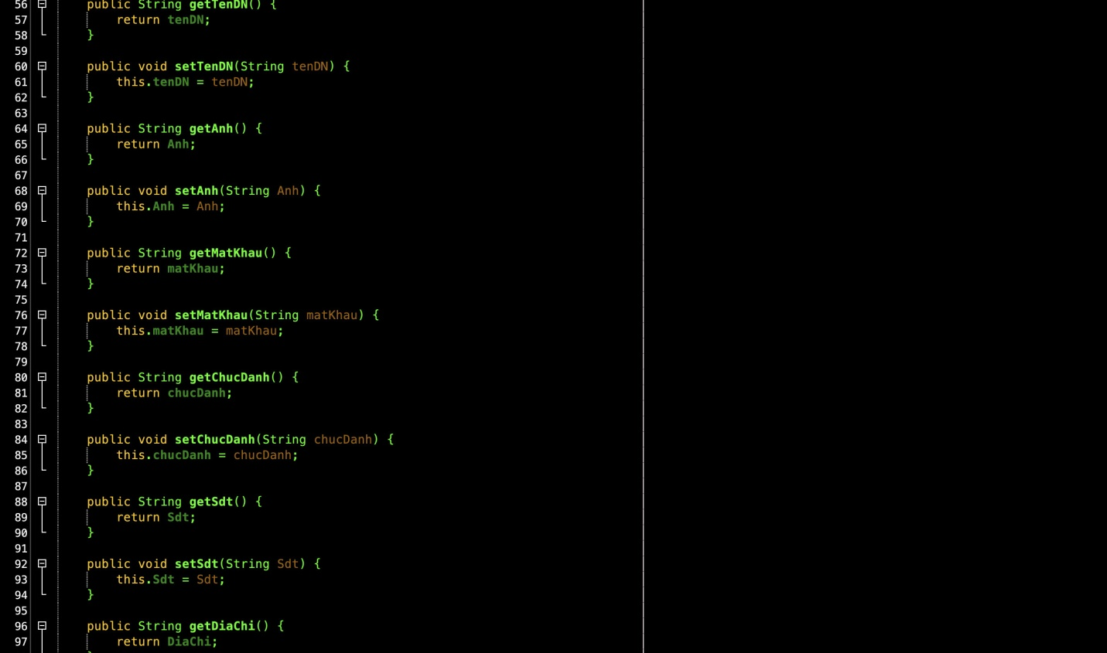

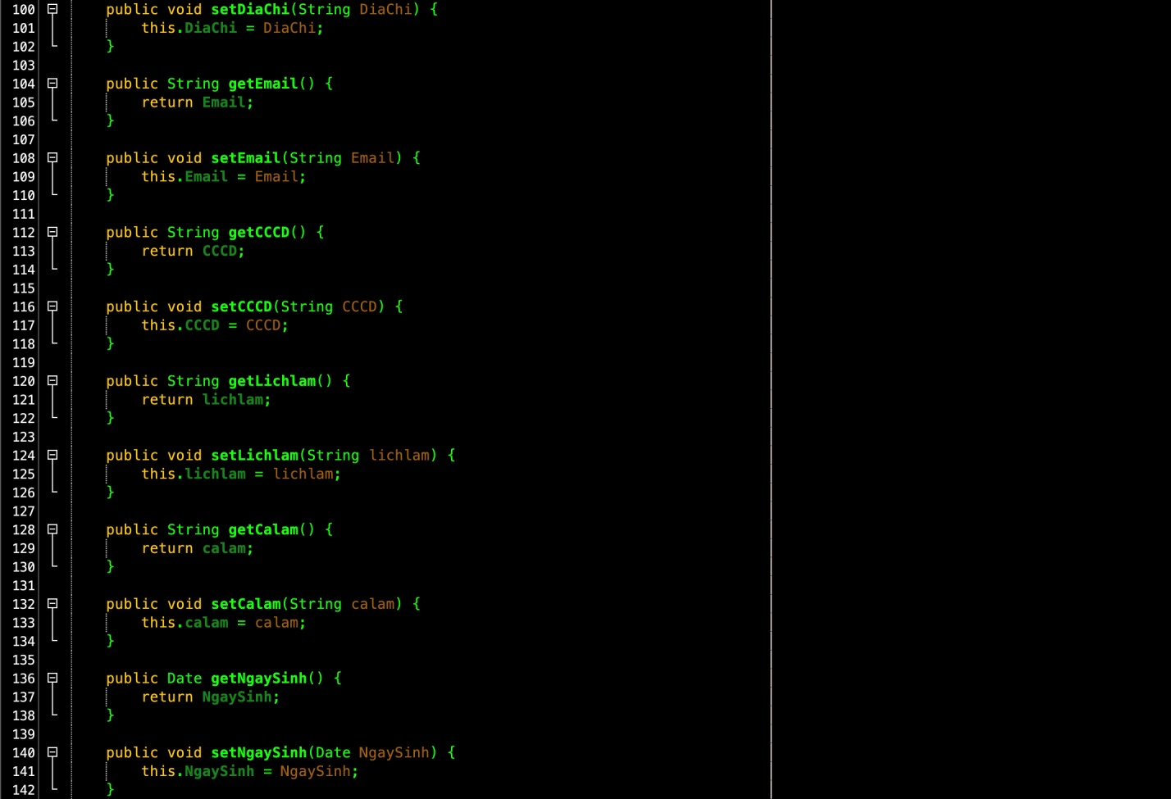

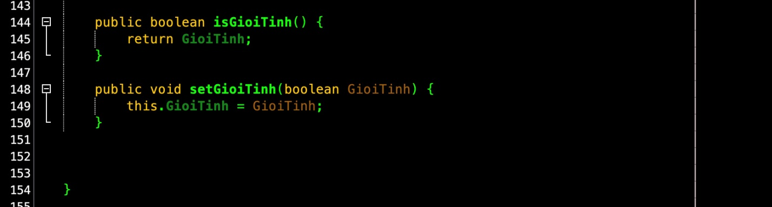

#### Model 10 : Phong

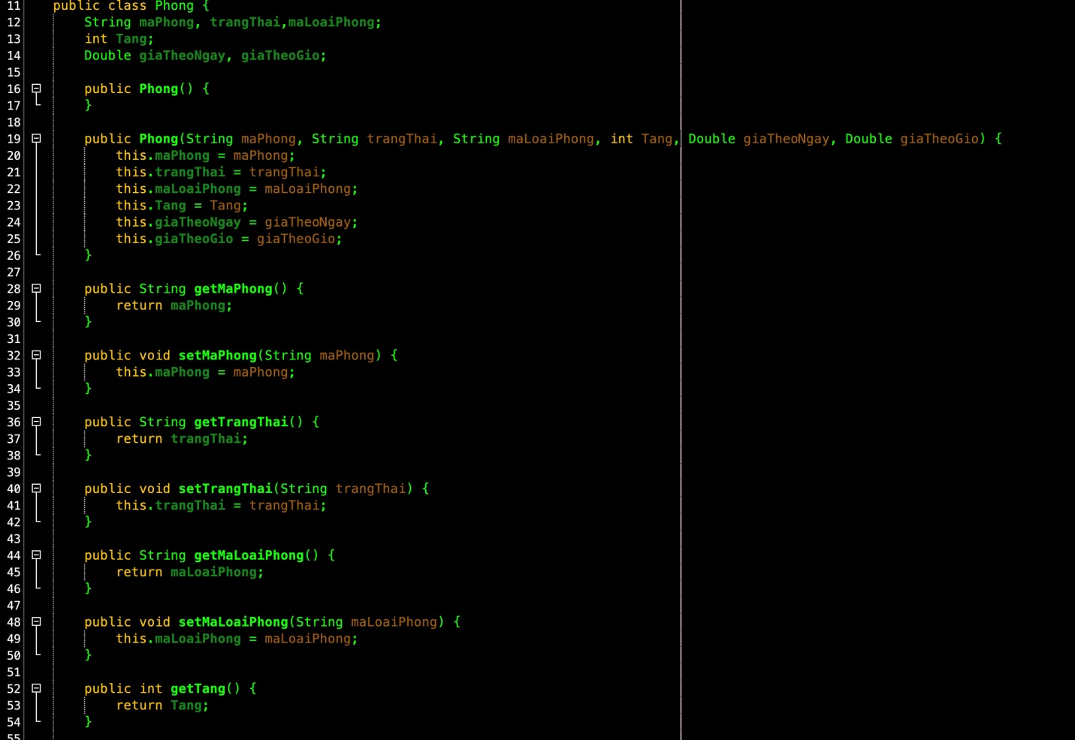 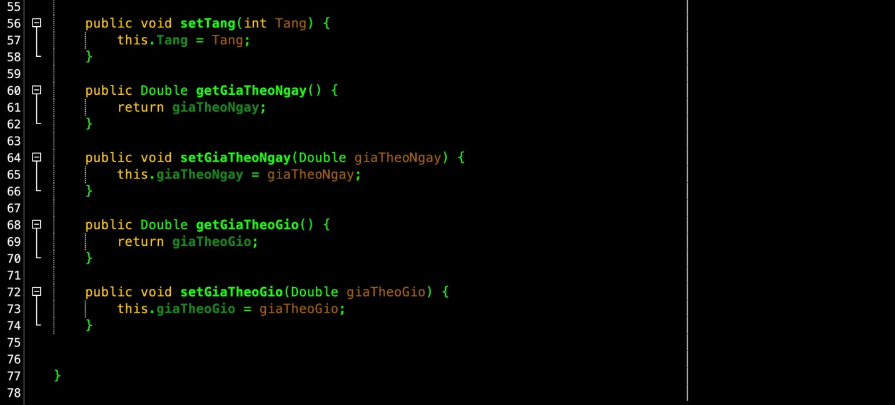

#### Model 11 : ThongKe

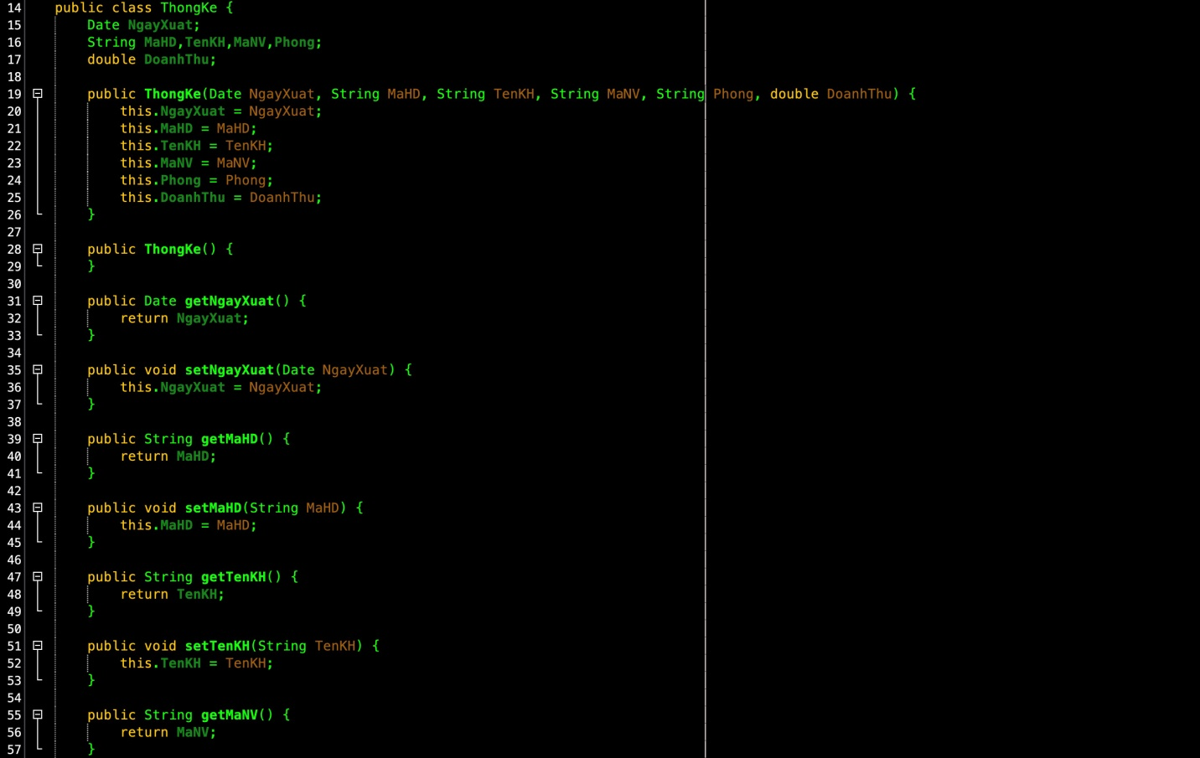

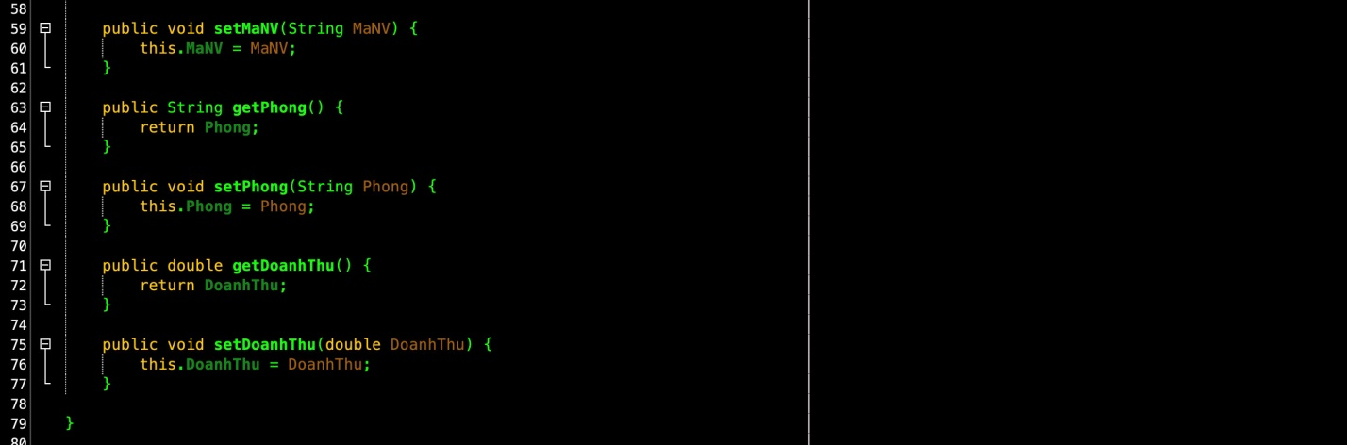

#### Model 112: ThongKeDV

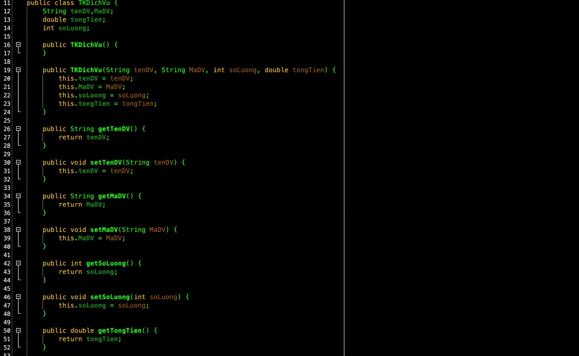

### DAO Class - Các lớp truy xuất dữ liệu

#### Lớp DAO làm việc với Bảng 1

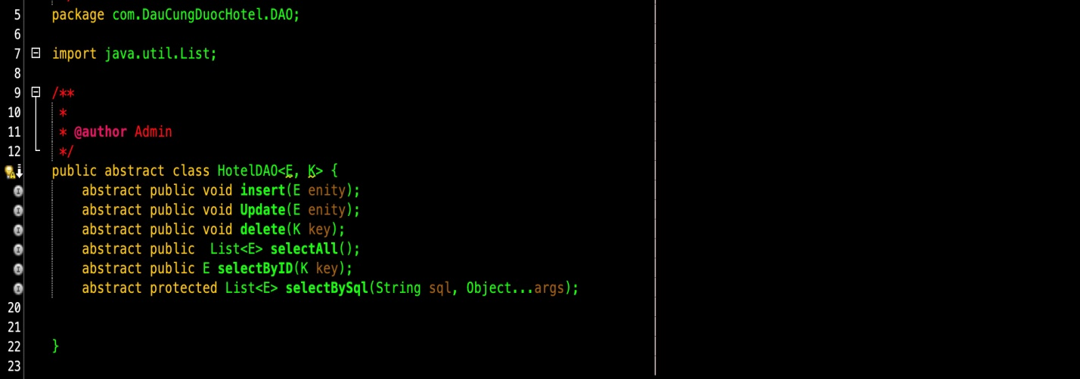

#### Lớp DAO làm việc với Bảng 3

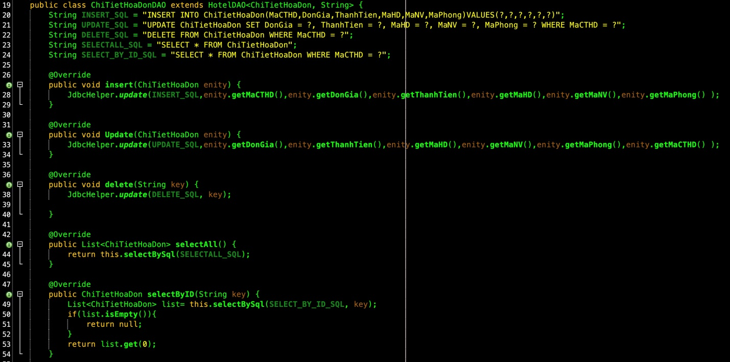

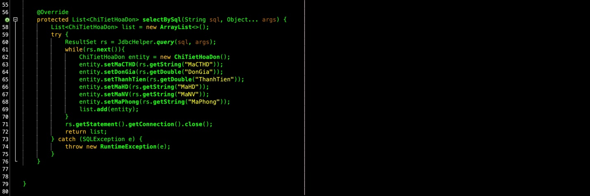

#### Lớp DAO làm việc với Bảng 4

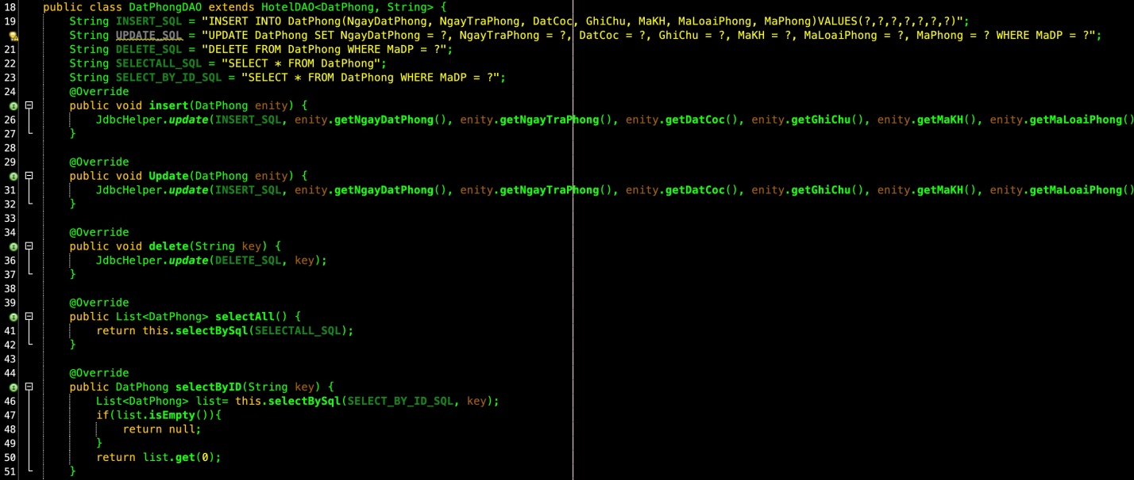

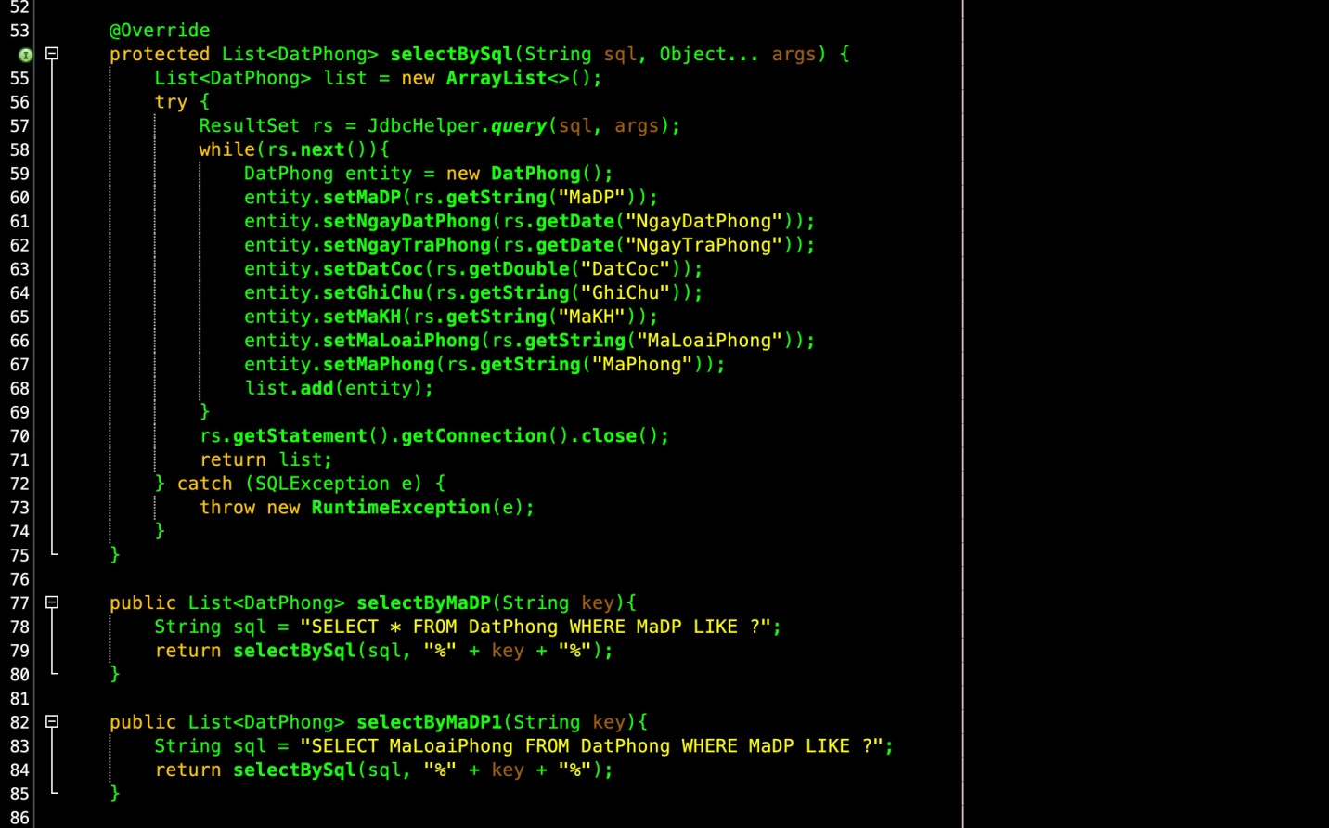

#### Lớp DAO làm việc với Bảng 5

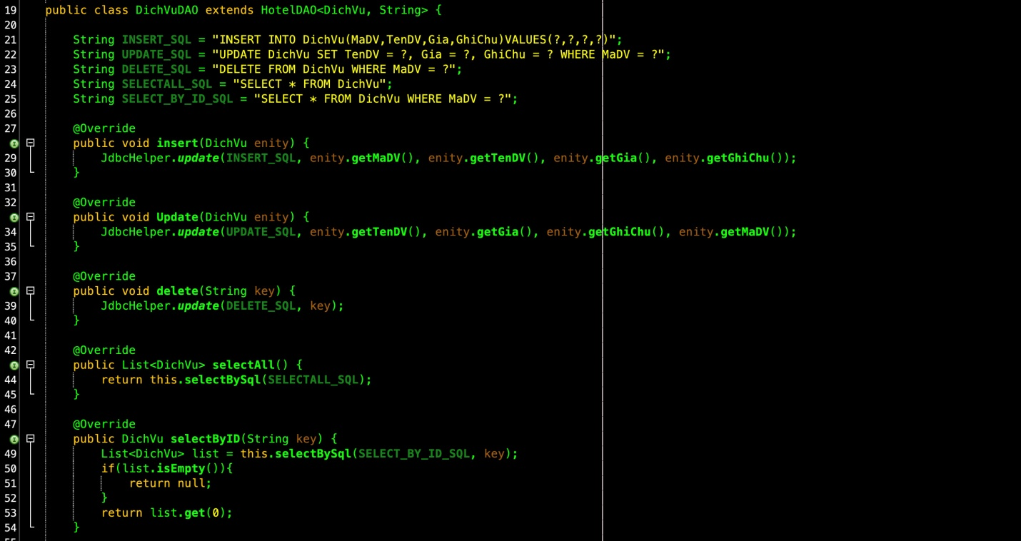

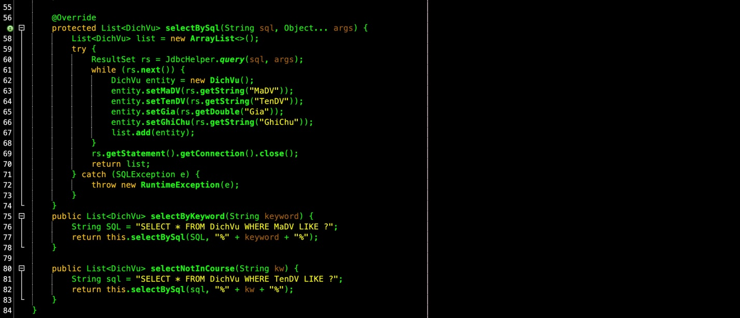

#### Lớp DAO làm việc với Bảng 6

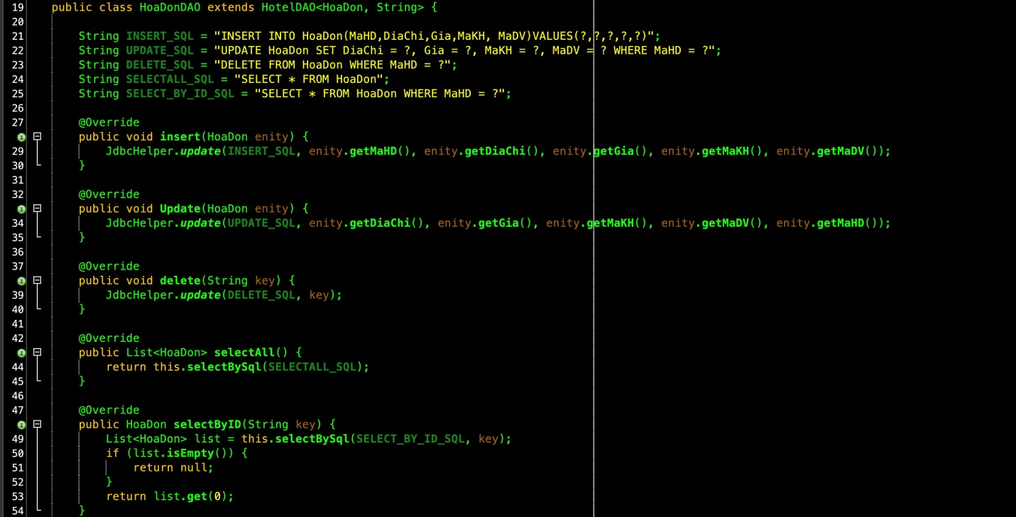

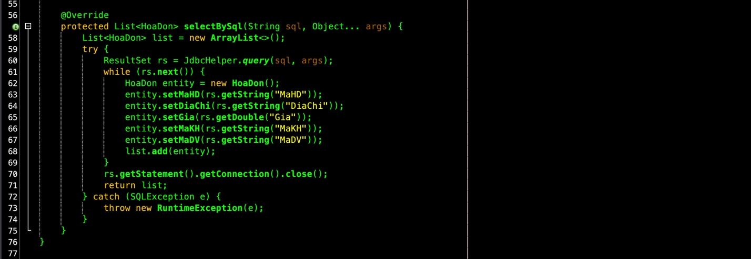

#### Lớp DAO làm việc với Bảng 7

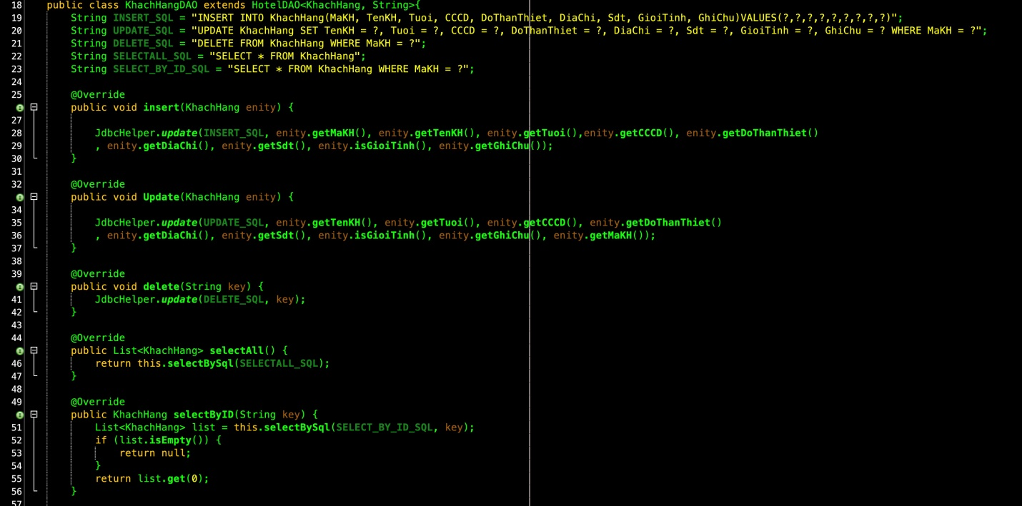

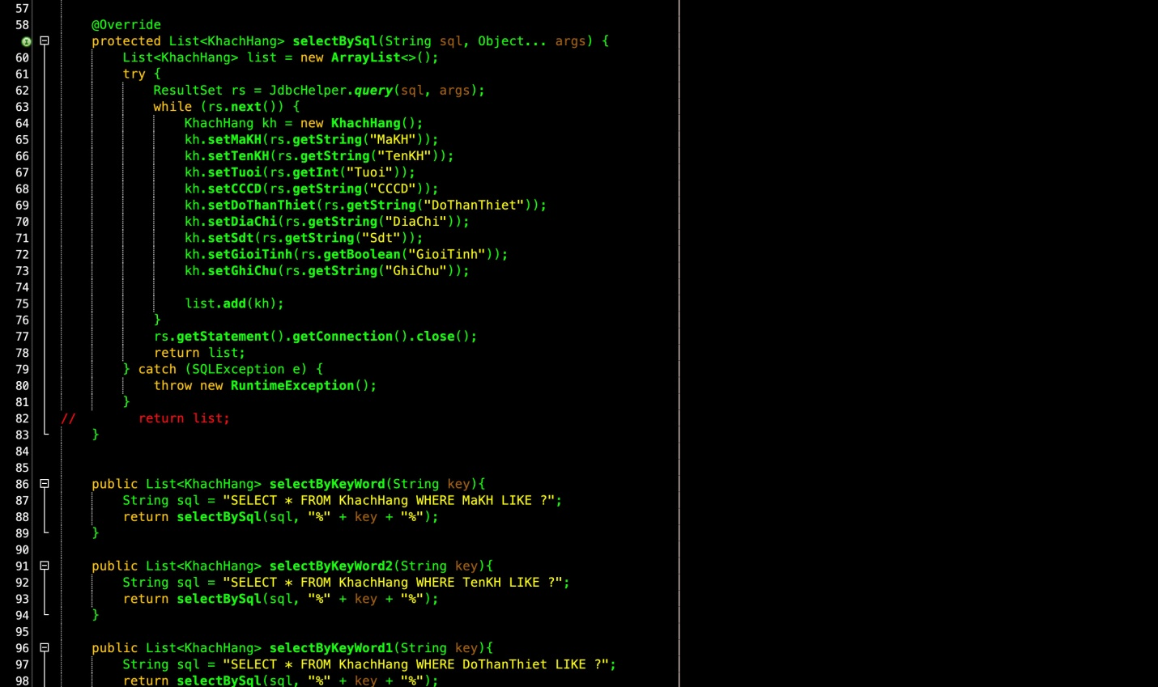

#### Lớp DAO làm việc với Bảng 8

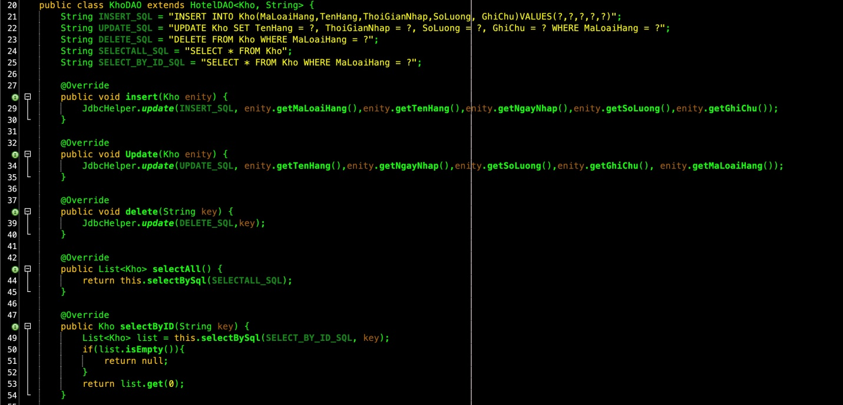

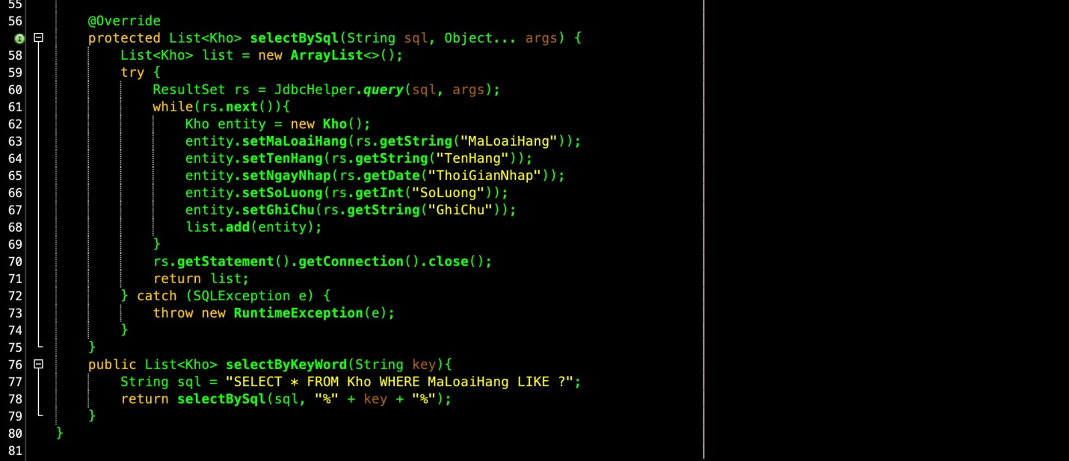

#### Lớp DAO làm việc với Bảng 9

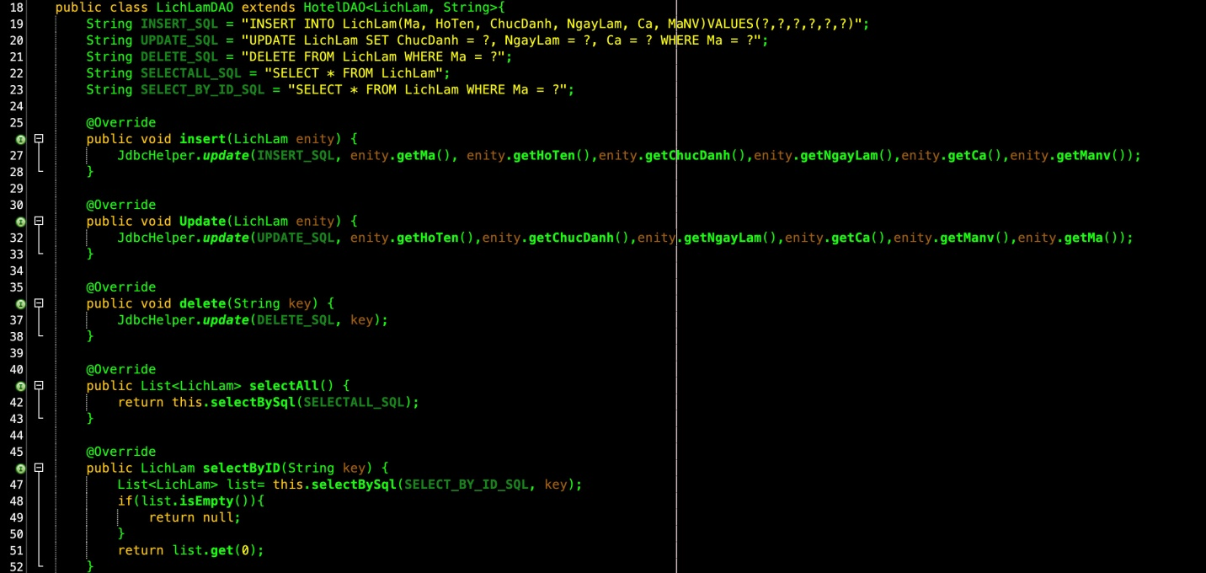

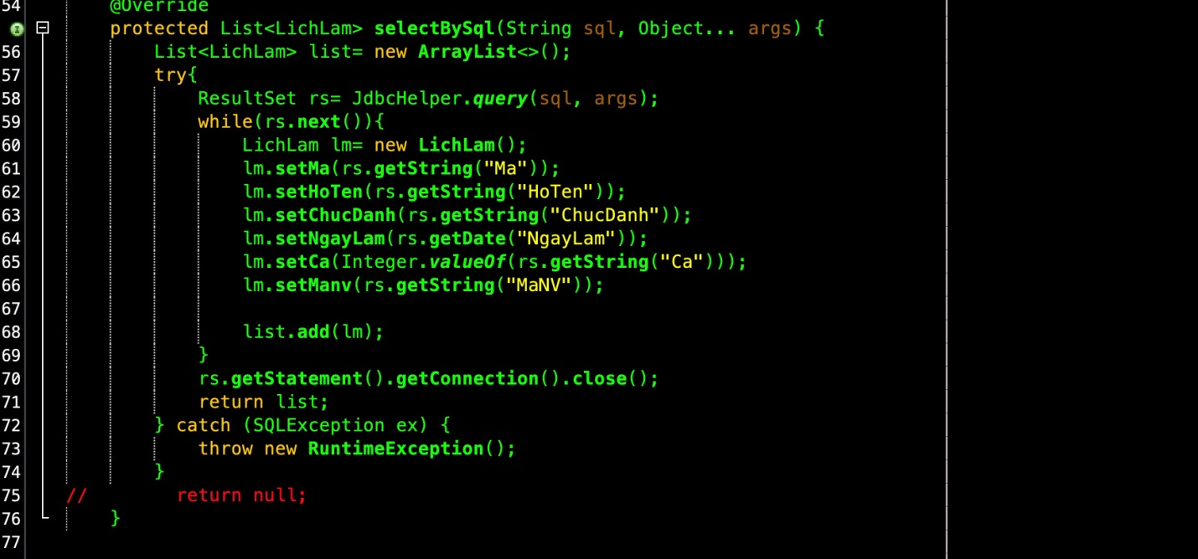

#### Lớp DAO làm việc với Bảng 10

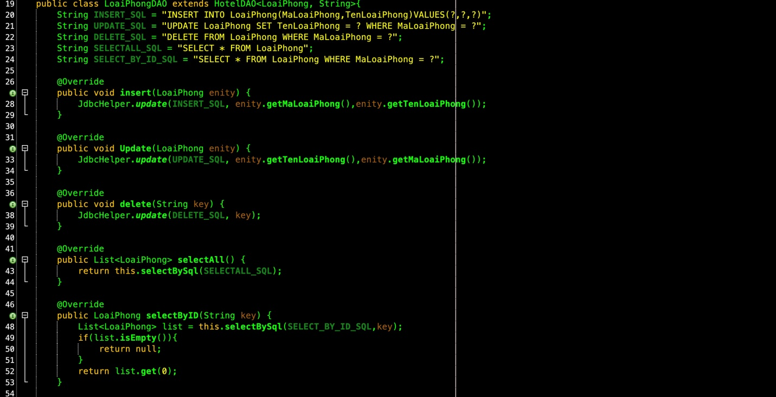

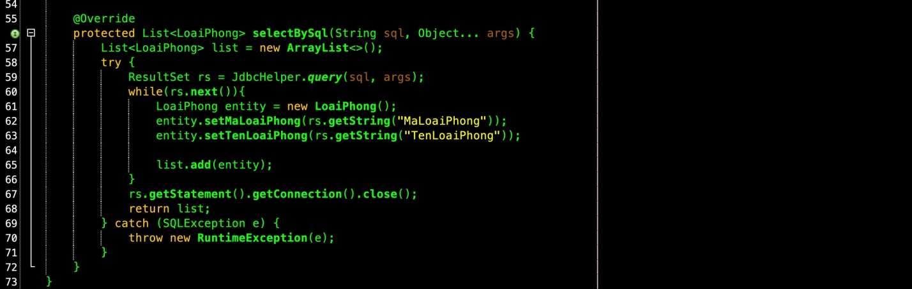

#### Lớp DAO làm việc với Bảng 11

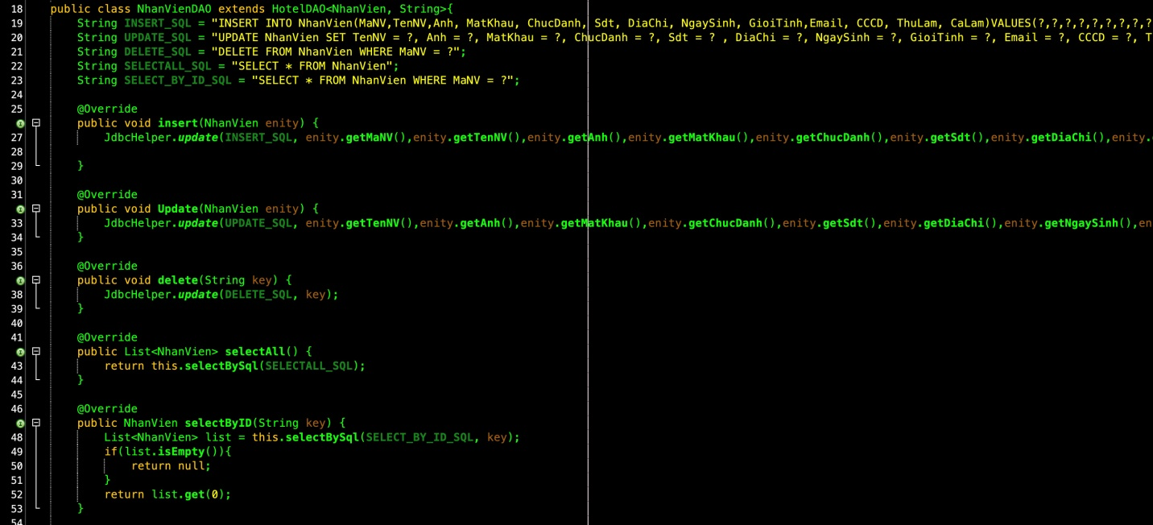

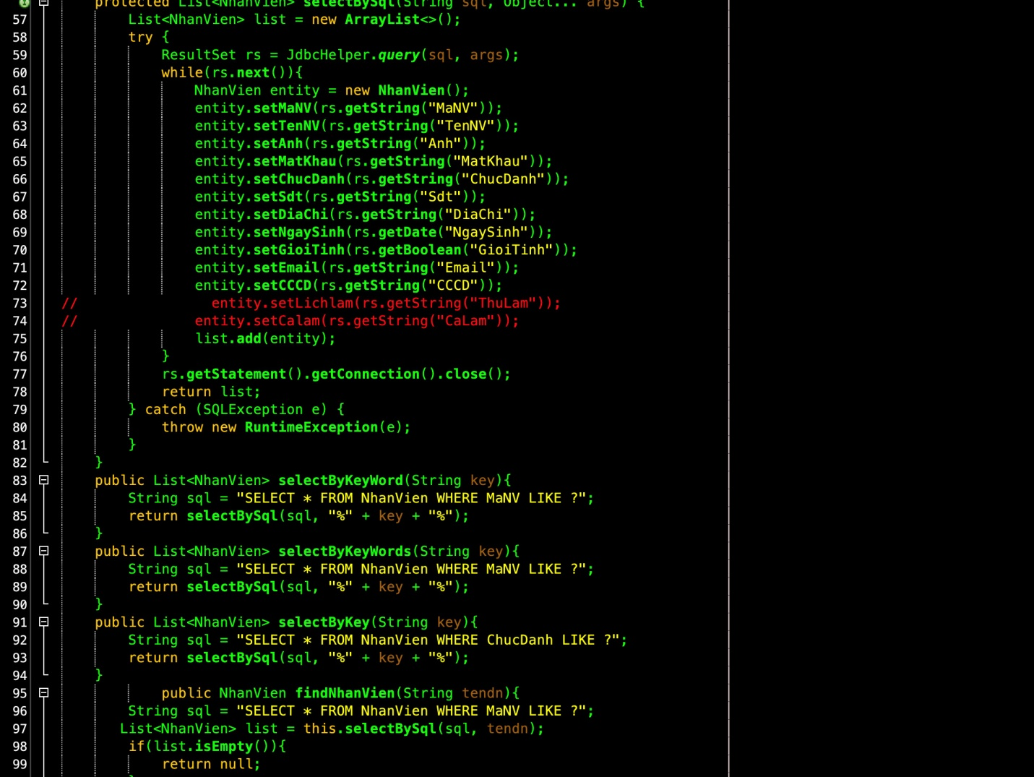

#### Lớp DAO làm việc với Bảng 12

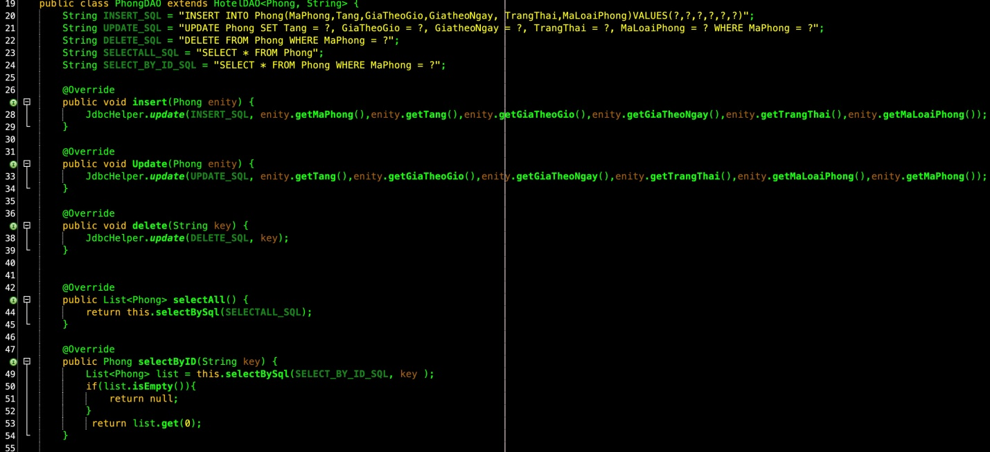

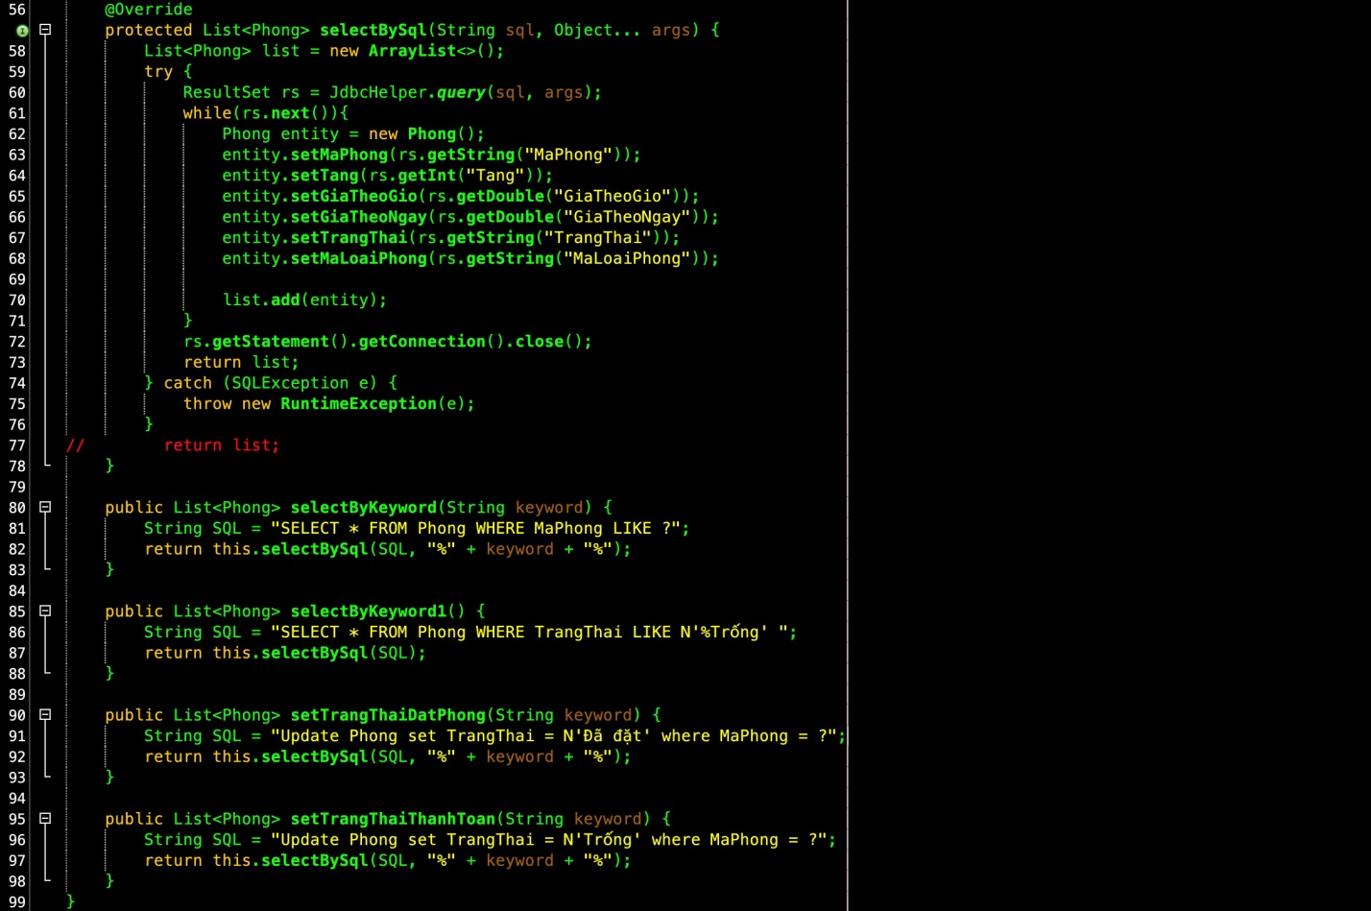

#### Lớp DAO làm việc với Bảng 13

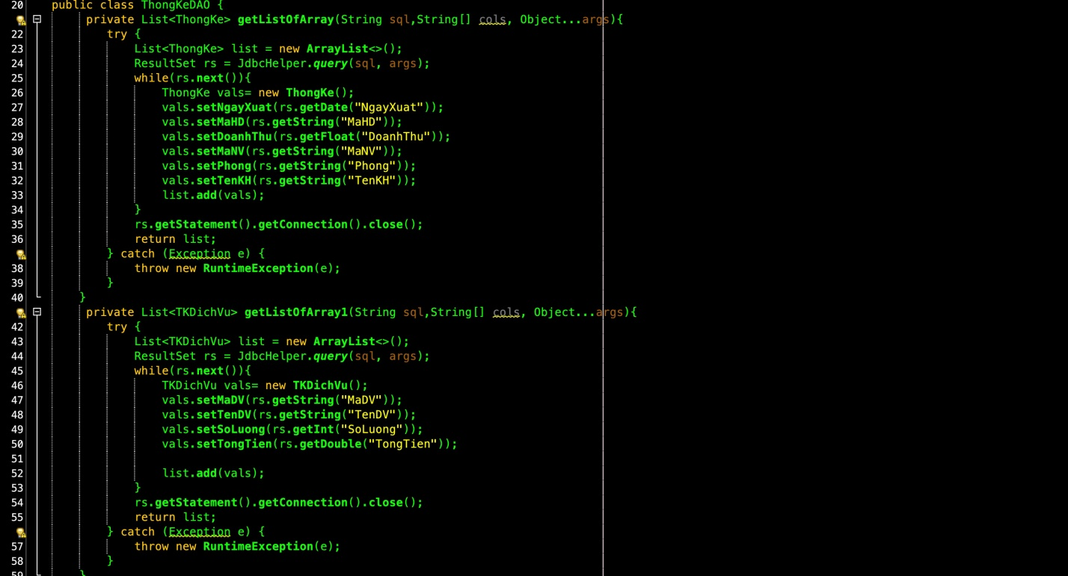

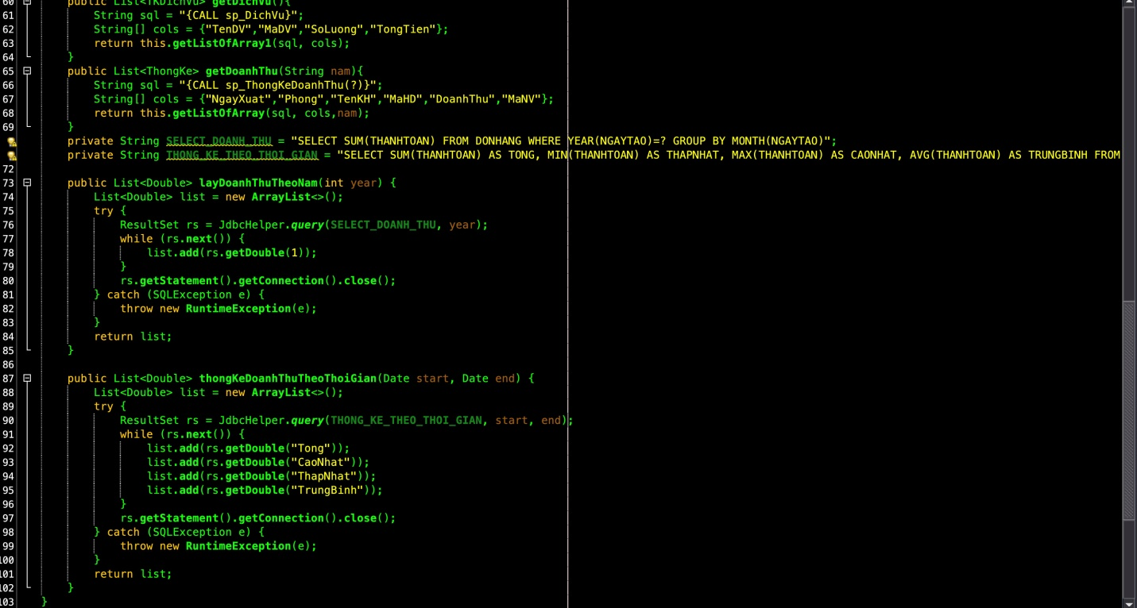

# Kiểm thử

## Kiểm thử form X

## Kiểm thử form Y

# Đóng gói và triển khai

## Hướng dẫn chuyển đổi jar thành exe

## Hướng dẫn cài đặt triển khai

## Hướng dẫn sử dụng phần mềm